**التوصيـة ITU-R  S.1711-1  
(2010/01)**

**تحسين أداء بروتوكول التحكّم في الإرسال  
على الشبكات الساتلية**

**السلسلة S**

**الخدمة الثابتة الساتلية**

**تمهيـد**

يضطلع قطاع الاتصالات الراديوية بدور يتمثل في تأمين الترشيد والإنصاف والفعالية والاقتصاد في استعمال طيف الترددات الراديوية في جميع خدمات الاتصالات الراديوية، بما فيها الخدمات الساتلية، وإجراء دراسات دون تحديد لمدى الترددات، تكون أساساً لإعداد التوصيات واعتمادها.

ويؤدي قطاع الاتصالات الراديوية وظائفه التنظيمية والسياساتية من خلال المؤتمرات العالمية والإقليمية للاتصالات الراديوية وجمعيات الاتصالات الراديوية بمساعدة لجان الدراسات.

**سياسة قطاع الاتصالات الراديوية بشأن حقوق الملكية الفكرية (IPR)**

يرد وصف للسياسة التي يتبعها قطاع الاتصالات الراديوية فيما يتعلق بحقوق الملكية الفكرية في سياسة البراءات المشتركة بين قطاع تقييس الاتصالات وقطاع الاتصالات الراديوية والمنظمة الدولية للتوحيد القياسي واللجنة الكهرتقنية الدولية (ITU‑T/ITU‑R/ISO/IEC) والمشار إليها في الملحق 1 بالقرار ITU-R 1. وترد الاستمارات التي ينبغي لحاملي البراءات استعمالها لتقديم بيان عن البراءات أو للتصريح عن منح رخص في الموقع الإلكتروني <http://www.itu.int/ITU-R/go/patents/en> حيث يمكن أيضاً الاطلاع على المبادئ التوجيهية الخاصة بتطبيق سياسة البراءات المشتركة وعلى قاعدة بيانات قطاع الاتصالات الراديوية التي تتضمن معلومات عن البراءات.

|  |  |
| --- | --- |
| **سلاسل توصيات قطاع الاتصالات الراديوية**  (يمكن الاطلاع عليها أيضاً في الموقع الإلكتروني <http://www.itu.int/publ/R-REC/en>) | |
| **السلسلة** | **العنـوان** |
| **BO** البث الساتلي | |
| **BR** التسجيل من أجل الإنتاج والأرشفة والعرض؛ الأفلام التلفزيونية | |
| **BS** الخدمة الإذاعية (الصوتية) | |
| **BT** الخدمة الإذاعية (التلفزيونية) | |
| **F** الخدمة الثابتة | |
| **M** الخدمة المتنقلة وخدمة التحديد الراديوي للموقع وخدمة الهواة والخدمات الساتلية ذات الصلة | |
| **P** انتشار الموجات الراديوية | |
| **RA** علم الفلك الراديوي | |
| **S الخدمة الثابتة الساتلية** | |
| **RS** أنظمة الاستشعار عن بعد | |
| **SA** التطبيقات الفضائية والأرصاد الجوية | |
| **SF** تقاسم الترددات والتنسيق بين أنظمة الخدمة الثابتة الساتلية والخدمة الثابتة | |
| **SM** إدارة الطيف | |
| **SNG** التجميع الساتلي للأخبار | |
| **TF** إرسالات الترددات المعيارية وإشارات التوقيت | |
| **V** المفردات والمواضيع ذات الصلة | |

|  |
| --- |
| ***ملاحظة****: تمت الموافقة على النسخة الإنكليزية لهذه التوصية الصادرة عن قطاع الاتصالات الراديوية بموجب الإجراء الموضح في القرار ITU-R 1.* |

*النشر الإلكتروني*جنيف، 2010

© ITU 2010

جميع حقوق النشر محفوظة. لا يمكن استنساخ أي جزء من هذه المنشورة بأي شكل كان ولا بأي وسيلة إلا بإذن خطي من  
الاتحاد الدولي للاتصالات (ITU).

التوصيـة ITU‑R  S.1711-1

تحسين أداء بروتوكول التحكّم في الإرسال  
على الشبكات الساتلية

(المسألة (ITU-R 263-1/4

(2010‑2005)

مجال التطبيق

تستعمل معظم إرسالات بروتوكول الإنترنت الحالية بروتوكول التحكم في الإرسال (TCP) كبروتوكول للنقل. غير أن بروتوكول التحكم في الإرسال يمثل بعض أوجه القصور عند استعماله في الشبكات الساتلية. ولذلك جرى تطوير تقنيات متعددة، يُشار إليها إجمالاً بعبارة "عوامل تحسين أداء بروتوكول التحكم في الإرسال" وذلك للتغلب على أوجه القصور هذه. وتقدم هذه التوصية نتائج الاختبار والقياسات الخاصة بعدد من هذه التقنيات من أجل الحصول على رؤية أكثر دقة لفعاليتها ومدى ملاءمتها، وذلك حسب نمط الشبكة الساتلية.

إن جمعية الاتصالات الراديوية للاتحاد الدولي للاتصالات،

إذ تضع في اعتبارها

أ ) أن الأنظمة الساتلية يجري استعمالها على نطاق واسع من أجل إرسال رزم بروتوكول الإنترنت، لا سيما في إطار تزويد المستعملين مباشرة بتطبيقات عريضة النطاق إضافة إلى دورها كوصلات للشبكات الأساسية؛

ب) إن إرسال رزم بروتوكول الإنترنت على الوصلات الساتلية يتطلب أهداف أداء تختلف عن تلك الواردة في التوصيات ITU‑T G.826 وITU‑R S.1062 وITU‑R S.1420؛

ج) أن أداء بروتوكول التحكم في الإرسال (TCP) قد يتأثر من الانحطاط الناجم عن التأخير الطويل في الإرسال الساتلي، الذي يؤثر على جودة الخدمة في التطبيقات المخصصة للمستعمِل النهائي؛

د ) أن تحسين أداء بروتوكول TCP يشكل بالتالي هدفاً حرجاً في تصميم الوصلات الساتلية المخصصة لنقل رزم بروتوكول الإنترنت؛

ﻫ ) أن موارد التردد الراديوي لا تستعمل بكفاءة إذا لم تدخل تحسينات على أداء بروتوكول TCP على الساتل في بعض بيئات الشبكة،

وإذ تلاحظ

أ ) أن تحسين أداء بروتوكول TCP قد لا يكون لازماً للوصلات منخفضة الصبيب (انظر الفقرة 1.3 من التقرير ITU‑R S.2148)،

توصي

**1** بالنظر في النماذج المرجعية الواردة في الملحق 1 بهذه التوصية كأساس لوضع الطرائق الرامية إلى تحسين أداء بروتوكول TCP على الوصلات الساتلية؛

**2** بأن يقوم مصممو الأنظمة القائمون على تنفيذ توصيلات البروتوكول TCP في شبكات تضم وصلات ساتلية بتقييم مدى ملاءمة طريقة محددة لتحسين أداء البروتوكول TCP لأنظمتهم استناداً غلى نتائج عمليات المحاكاة والقياسات الواردة في الملحق 2؛

**3** بأنه لعدم التأثير على صبيب البروتوكول TCP، ينبغي للوصلات الساتلية المقرر أن تحمل إرسالات قائمة على هذا البروتوكول أن تُصمّم بحيث تضمن معدل خطأ في البتات أفضل من 7-10 أثناء الوقت المتاح (انظر الفقرة 2 من الملحق 2)؛

**4** بأنه لتحسين صبيب الإرسالات القائمة على البروتوكول TCP عبر شبكات تضم وصلات ساتلية، ينبغي:

**1.4** تنفيذ تقنيات تقسيم (سواء مصاحبة أو غير مصاحبة بالإخفاء) وذلك عندما تسمح طوبولوجيا الشبكة بذلك (انظر الفقرات 2 و3 و5 من الملحق 2)؛

**2.4** استعمال خيار لتدريج نافذة البروتوكول TCP لضبط نافذة ازدحام البروتوكول TCP على أقصى قيمة مناسبة (انظر الملاحظة 1 والفقرة 4 من الملحق 2)؛

**5** بأن ينظر إلى الملاحظة 1 أدناه كجزء لا يتجزأ من هذه التوصية.

**الملاحظة 1** - تولد النوافذ TCP الكبيرة حركات رشقية، يمكن أن تؤدي إلى خسارة في الرّزم في المسيرات الوسيطية نتيجة لتشبّع الدارئ. ويمكن التخفيف من تشبّع الدارئ باستعمال دارئات أكبر في المسيرات الوسيطية أو التحكم في الحركة عند المصدر TCP (انظر الفقرة 4 من الملحق 2). وفي الحالات التي يتعذّر فيها تنفيذ ذلك عملياً، ينبغي ضبط القيمة القصوى للازدحام في البروتوكول TCP مع مراعاة احتمال تشبّع الدّارئ في المسيّرات الوسيطية.

**الملاحظة 2** - يقدم التقرير ITU‑R S.2148 معلومات أساسية بشأن بعض أوجه التصوّر في البروتوكول TCP عند استعماله في الشبكات الساتلية فضلاً عن نظرة عامة للتحسينات في أداء البروتوكول TCP، حيث تصفها باختصار مع الإشارة إلى المجالات التي تؤثر فيها بالإيجاب على أداء البروتوكول TCP عبر الشبكات الساتلية.

**الملاحظة 3** - يشمل القسم 6 من الملحق 2 نتائج لقياسات أُجريت لتقييم فعالية التحسينات بالنسبة لتطبيقين قائمين على البروتوكول TCP (بروتوكول نقل الملفات (FTP) وبروتوكول نقل النص الموسوعي ((HTTP).

جـدول المحتـويات

*الصفحة*

الملحق 1 - نماذج مرجعية للأنظمة الساتلية 7

1 مجال التطبيق 7

2 النماذج المرجعية 7

1.2 وصلات من نقطة-إلى-نقطة 7

2.2 شبكات VSAT 7

1.2.2 طوبولوجيا النجمة 7

2.2.2 طوبولوجيا متشابكة 8

3.2 النفاذ عريض النطاق 8

الملحق 2 - اختبارات وقياسات أداء تحسين بروتوكول TCP 9

1 مجال التطبيق 9

2 أداء بروتوكول TCP مع تحسين الفلق 9

1.2 اختبار أداء توصيلة بروتوكول TCP واحدة دون إدخال أي تحسينات 9

1.1.2 اختبار أداء توصيلة بروتوكول TCP واحدة 9

2.1.2 بروتوكول TCP بدون تحسين الأداء 9

3.1.2 أداء توصيلة TCP واحدة بدون تحسين الأداء 9

2.2 الفلق إلى مقطعين 10

1.2.2 تشكيلة شبكات بساتل 10

2.2.2 نتائج الاختبار 12

3.2.2 الاستنتاجات 18

3.2 الفلق إلى ثلاثة مقاطع 18

1.3.2 تشكيلة الشبكات الساتلية 18

2.3.2 خطوات الاختبار 19

3.3.2 نتائج الاختبار 19

4.3.2 الخلاصة 24

3 اختبارات وقياسات البروتوكول TCP في سواتل تستعمل الإخفاء والتمويه 24

1.3 المقدمة 24

2.3 الاختبارات والقياسات 25

1.2.3 مواصفات المعدات 25

2.2.3 تشكيلات الشبكة للاختبارات والقياسات 26

3.2.3 نتائج الاختبارات والقياسات 27

3.3 الخلاصة 29

*الصفحة*

4 أداء بروتوكول TCP على شبكة ساتلية ATM 29

1.4 تشكيلة الشبكة 29

2.4 أداء بروتوكول TCP على شبكة ساتلية فقط قائمة على أسلوب ATM 31

3.4 سلوك بروتوكول TCP على شبكات غير متجانسة تتضمن وصلة ساتلية 32

1.3.3 محاكاة قد الدارئ 33

2.3.3 أداء بروتوكول TCP مع التحكم في حركة مرسل TCP 35

4.4 الخلاصة 37

5 أداء بروتوكول TCP على شبكات النفاذ الساتلية 37

1.5 معمارية الشبكة وتشكيلها 37

1.1.5 معمارية الشبكة 37

2.1.5 التشكيلة 38

2.5 نتائج قياس الأداء 40

1.2.5 التيسّر 40

2.2.5 الصبيب 40

3.2.5 الحركة 42

3.5 الخُلاصة 42

6 قياس بروتوكول التطبيق (بروتوكول نقل الملف (FTP) وبروتوكول نقل نص موسوعي ((HTTP) 42

1.6 تشكيلة شبكة ساتلية ATM 43

2.6 صبيب بروتوكول FTP على وصلة ساتلية OC-3 44

3.6 صبيب بروتوكول HTTP على وصلة ساتلية OC-3 46

1.3.6 بروتوكول HTTP 1.0 بتوصيلات غير مستمرة 46

2.3.6 بروتوكول HTTP 1.0 مع خيار "توصيلة مستمرة" 46

3.3.6 بروتوكول HTTP 1.1 بدون/تسلسل 46

4.3.6 بروتوكول HTTP 1.1 مع التسلسل 47

5.3.6 نتائج الاختبار 47

4.6 الخلاصة 50

7 الاستنتاجات 50

قائمة بالأسماء المختصرة

AAL طبقة تكييف أسلوب النقل غير المتزامن (ATM) *(ATM adaptation layer)*

ACK إشعار بالاستلام*(Acknowledgement)*

ATM أسلوب نقل غير متزامن *(Asynchronous transfer mode)*

BDP ناتج مهلة عرض النطاق *(Bandwidth delay product)*

BER نسبة الخطأ في البتات*(Bit-error ratio)*

BW عرض النطاق*(Bandwidth)*

CE بتة الازدحام*(Congestion experience bit)*

CPU وحدة المعالجة المركزية*(Central processing unit)*

cwnd نافذة الازدحام (متغيرة في بروتوكول *TCP)( Congestion window (variable in TCP))*

DA النفاذ المكرس*(Dedicated access)*

DACK إشعار الاستلام المؤجل*(Delayed acknowledgement)*

DAMA نفاذ متعدد مع تخصيص حسب الطلب*(Demand assignment multiple access)*

DVB‑S إذاعة فيديوية رقمية بواسطة ساتل(*Digital video broadcast via satellite)*

ECN تبليغ صريح بالازدحام*(Explicit congestion notification)*

e.i.r.p قدرة مشعة مكافئة متناحية*(Equivalent isotropically radiated power)*

FEC تصحيح أمامي للخطأ*(Forward error correction)*

FIN القطعة النهائية (في وصلة بروتوكول TCP)(*Final segment (in a TCP connection)*

FTP *بروتوكول نقل الملف(File transfer protocol)*

*G*/*T* نسبة الكسب إلى درجة الحرارة المكافئة للنظام*(Gain to equivalent system temperature ratio)*

GSO مدار السواتل المستقرة بالنسبة إلى الأرض *(Geostationary satellite orbit)*

GW بوابة*(Gateway)*

HPA مسرع محور الصفحة*(Hub page accelerator)*

HSP معالج ساتل المُركز*(Hub satellite processor)*

HTML لغة تسوية نص فوقي*(Hypertext markup language)*

HTTP بروتوكول نقل نص فوقي*(Hypertext transfer protocol)*

ICMP بروتوكول رسالة التحكم في الإنترنت*(Internet control message protocol)*

IETF فريق مهام هندسة الإنترنت*(Internet engineering task force)*

I/O دخل/خرج*(Input/output)*

IP بروتوكول الإنترنت*(Internet protocol)*

IPSEC بروتوكول أمن بروتوكول الإنترنت*(IP security protocol)*

ISP مورد خدمة الإنترنت*(Internet service provider)*

LAN شبكة المنطقة المحلية *(Local area network)*

LFN شبكة ضخمة*(Long fat network)*

MF‑TDMA منافذ متعددة بتقسيم زمني متعدد الترددات*(Multifrequency time division multiple access)*

MPEG فريق الخبراء المعني بالصور المتحركة*(Moving picture experts group)*

MPLS تبديل متعدد البروتوكولات مع توسيم*(Multiprotocol label switching)*

MSS أقصى قد للقطعة*(Maximum segment size)*

MTU وحدة الإرسال القصوى*(Maximum transmission unit)*

NNTP بروتوكول شبكة نقل الأخبار*(Network news transport protocol)*

NTP بروتوكول وقت الشبكة*(Network time protocol)*

OS نظام التشغيل*(Operating system)*

PAD بايتة تحشية*(Padding bytes)*

PAWS الحماية من التتبعات الملفوفة*(Protect against wrapped sequence(s))*

PC حاسوب شخصي*(Personal computer(s))*

PDU وحدة بيانات للبروتوكول*(Protocol data unit)*

PEP مفوض تحسين الأداء*(Performance enhancing proxy)*

RA نفاذ عشوائي*(Random access)*

RAM ذاكرة نفاذ عشوائي*(Random access memory)*

RBP الضبط القائم على المعدل*(Rate-based pacing)*

rcvwnd نافذة الاستقبال (متغيرة في بروتوكول TCP)*(Receive window (variable in TCP))*

RFC طلبات الحصول على التعليقات (يصدرها فريق مهام هندسة الإنترنت)*( Request for comments (issued by the IETF))*

RPA مُسرع الصفحة البعيدة*(Remote page accelerator)*

RS شفرة ريد-سولومون*(Reed-Solomon)*

RTT وقت الانتشار ذهاباً وإياباً*(Round trip time)*

RTTM قياس وقت الانتشار ذهاباً وإياباً*(RTT measurement)*

Rx مستقبِل*(Receiver)*

SACK إشعار الاستلام الانتقائي*(Selective acknowledgment)*

SCPC قناة واحدة لكل موجة حاملة*(Single channel per carrier)*

SSPA مكبر قدرة بالحالة الصلبة*(Solid state power amplifier)*

ssthres عتبة بداية بطيئة (متغيرة في بروتوكول TCP)*(Slow start threshold (variable in TCP))*

SYN قطعة بداية متزامنة (تستعمل لإنشاء توصيلة TCP)*(Synchronous start segment (used to establish a TCP connection))*

T/TCP بروتوكول التحكم في الإرسال من أجل المعاملات*(TCP for transactions)*

TBF مرشاح دارئة رمزية*(Token buffer fil)*

TC تشفير شبكي*(Trellis coded)*

TCP بروتوكول التحكم في النقل*(Transmission control protocol)*

TDMA نفاذ متعدد بتقسيم الزمن*(Time division multiple access)*

TWTA مكبر ذو أنبوبة بموجات متنقلة*(Travelling wave tube amplifier)*

Tx مرسِل*(Transmitter)*

UDP بروتوكول بيان بيانات المستعمل*(User datagram protocol)*

URL الواسم الموحد للموارد*(Uniform/universal resource locator)*

VSAT جهاز طرفي بفتحة صغيرة جداً*(Very small aperture terminal)*

WAN شبكة ممتدة*(Wide area network)*

الملحق 1

نماذج مرجعية للأنظمة الساتلية

# 1 مجال التطبيق

يقدم هذا الملحق نماذج مرجعية لشبكات تتضمن وصلة ساتلية، لحمل رزم بروتوكول الإنترنت يعقبها وصف لحدود بروتوكول TCP عبر الوصلات الساتلية.

# 2 النماذج المرجعية

## 1.2 وصلات من نقطة-إلى-نقطة

يقدم الشكل 1 نموذجاً مرجعياً لشبكة تحمل إرسالات رزم بروتوكول الإنترنت. وتتألف الشبكة من وصلة ساتلية وشبكات الأرض المصاحبة بين اثنين من المستعملين النهائيين. والوصلة الساتلية ثنائية الاتجاه وتتألف من وصلة AB (تربط المحطة الأرضية A بالمحطة الأرضية B مع معدل بتات للمعلومات، *RAB*) والوصلة BA (تربط المحطة الأرضية B بالمحطة الأرضية A مع معدل بتات للمعلومات، *RBA*). ويمكن لشبكات الأرض أن تستعمل بروتوكولات مختلفة لطبقة وصلة بيانات (أي أسلوب نقل غير متزامن (ATM)، وترحيل الرتل، وتبديل متعدد البروتوكولات مع توسيم ((MPLS).

الشـكل 1

نموذج مرجعي لوصلة من نقطة-إلى-نقطة بما في ذلك وصلة ساتلية

نظام ساتلي

وصلة BA(*RBA*)

وصلة AB (*RAB*)

المستعمِل 1

شبكة  
للأرض

محطة   
أرضية A

محطة   
أرضية B

شبكة  
للأرض

المستعمِل 2

وصلة ساتلية

**الملاحظة 1** - ينظر النموذج المرجعي أعلاه في قفزة ساتلية واحدة. في كل هذه التوصية يرد وصف التقنيات التي تقسم توصيل بروتوكول TCP بهدف تحسين أداء TCP على الوصلات الساتلية بالنسبة لقفزة ساتلية واحدة. غير أنه يمكن أن يشمل التوصيل من نقطة إلى نقطة عدة قفزات ساتلية. وفي هذه الحالة، يجب تطبيق التقنيات من هذا النمط على كل وصلة على حدة.

## 2.2 شبكات VSAT

### 1.2.2 طوبولوجيا النجمة

يصف الشكل 2 التشكيلة النجمية القياسية حيث يتم فيها توصيل الإشارات الصادرة من مختلف المستعمِلين البعيدين بالمحطة الأرضية البوابة والمتصلة بدورها مع شبكة للأرض.

الشـكل 2

طوبولوجيا النجمة



الجماعة N

الجماعة 1

الشبكة الأساسية   
للإنترنت

بوابة

### 2.2.2 طوبولوجيا متشابكة

يبين الشكل 3 تشكيلة متشابكة يمكن بموجبها توصيل زوج من المحطات الأرضية مباشرة عبر ساتل.

الشـكل 3

طوبولوجيا متشابكة



الجماعة 1

الجماعة N

## 3.2 النفاذ عريض النطاق

تستعمل شبكات النفاذ عريض النطاق عموماً، حتى وإن لم تكن مماثلة تماماً لشبكات VSAT، الطوبولوجيا ذاتها (أي النجمة أو المتشابكة).

الملحق 2

اختبارات وقياسات أداء تحسين بروتوكول TCP

# 1 مجال التطبيق

يعرض الملحق 2 نتائج اختبارات وقياسات مستقلة أُجريت لتجريب بعض طرائق تحسين أداء البروتوكول TCP ويقدم معلومات قيمة لمصممي الأنظمة الساتلية. ولمزيد من التفصيل بشأن الطرائق المختلفة لتحسين أداء البروتوكول TCP انظر التقرير ITU‑R S.2148.

# 2 أداء بروتوكول TCP مع تحسين الفلق

قامت كل من شبكة إنتلسات INTELSAT وشركة KIDDI اليابانية بقياسات لأداء بروتوكول TCP باستعمال تقنيات الفلق (الفلق إلى مقطعين والفلق إلى ثلاثة مقاطع) للتحقق من مدى فعالية هذه التقنيات. ويعرض هذا القسم نتائج هذه القياسات.

ويقدم القسم 1.2 نتائج اختبار أداء توصيلة واحدة لبروتوكول TCP بدون أي بوابة ويتضمن القسم 2.2 نتائج اختبار تقنية الفلق إلى مقطعين. ويعرض القسم 3.2 نتائج اختبار تقنية الفلق إلى ثلاثة مقاطع.

## 1.2 اختبار أداء توصيلة بروتوكول TCP واحدة دون إدخال أي تحسينات

### 1.1.2 اختبار أداء توصيلة بروتوكول TCP واحدة

تناولت أول مجموعة من الاختبارات صبيب توصيلة TCP واحدة. وأجريت الاختبارات مع إدخال تحسين على بوابة البروتوكول أو بدون تحسين، مع تأخير لدورة ذهاباً وإياباً قدره 200 ms، يحاكي توصيلة WAN للأرض، و700 ms، يحاكي وصلة ساتلية مندمجة في شبكة أساسية للأرض.

### 2.1.2 بروتوكول TCP بدون تحسين الأداء

تناولت أول مجموعة من الاختبارات توصيلات TCP وحيدة بدون تحسين الأداء. وضبط قد نافذة العميل عند 8 kbytes وذلك كيما تطابق الضبط بالتغيّب على أنظمة التشغيل Windows 95 وWindows 98 وWindows NT وغيرها من أنظمة التشغيل الشائعة الأخرى. وضبط تأخير الدورة ذهاباً وإياباً RTT لوصلة الأرض عند 200 ms والوصلة المشتركة للساتل/الأرض عند 700 ms.

### 3.1.2 أداء توصيلة TCP واحدة بدون تحسين الأداء

يبلغ أقصى صبيب بدون تحسين الأداء 320 kbit/s للتوصيلات بالأرض و91 kbit/s للوصلة الساتلية (انظر الشكل 4). وتبين هذه النتائج أنه بدون تحسين الأداء، يكون معدل الصبيب الأقصى لتوصيلة TCP واحدة مساوياً تقريباً لقد النافذة.



حتى إذا جرت زيادة لمعدل الوصلة.

الشـكل 4

توصيلة TCP واحدة عبر وصلات للأرض ووصلات ساتلية بدون تحسين

للأرض

الصبيب (kbit/s)

مدمجة

معدل الوصلة (Mbit/s)

## 2.2 الفلق إلى مقطعين

### 1.2.2 تشكيلة شبكات بساتل

أجريت الاختبارات التالية للتحقق من مدى فعالية تقنيات الفلق إلى مقطعين في ظل ظروف مختلفة:

الاختبار A: قياس ميداني باستعمال نظام VSAT حقيقي على وصلة ساتلية

الاختبار B: قياس باستعمال محاكي لوصلة ساتلية.

#### 1.1.2.2 الاختبار A: قياس ميداني باستعمال نظام VSAT حقيقي على وصلة ساتلية

تم إجراء الاختبار A باستعمال شبكة ساتلية قائمة على النفاذ المتعدد مع تخصيص حسب الطلب DAMA بطوبولوجيا متشابكة باستعمال تكنولوجيا القناة الواحدة لكل موجة حاملة (SCPC) بمعدّل متغير. وشمل الاختبار قياس توصيلة TCP واحدة وتوصيلات TCP متعددة لمعدّلات مختلفة للوصلة، وتوصيلات UDP وخليط من توصيلات UDP وTCP. وأجري الاختبار باستعمال شبكة ساتلية لا تناظرية وأخرى تناظرية بمعدلات وصلة بلغت kbit/s 384 وkbit/s 1 536   
وkbit/s 2 048.

وترد الشبكة المستعملة في الاختبار A في الشكل 5. وتتألف الشبكة الساتلية DAMA من محطة أرضية للتحكم في قنوات الإرسال وأربعة أجهزة طرفية بفتحة صغيرة جداً VSAT. وزود كل جهاز VSAT ببوابة منشطة بواسطة تقنية الفلق إلى مقطعين لتحسين صبيب الاتجاه الأمامي. ويعرض الجدول 1 المواصفات الرئيسية لكل جهاز VSAT. ويجدر التذكير بأنه تم استعمال نمطين من البوابات (النمط 1 والنمط 2) من بائعين مختلفين في هذا الاختبار. والوصلة الساتلية مصممة مع تيسّر وصلة يبلغ %99,9 بين VSAT وHUB، و%99,85 بين VSAT وVSAT.

الشـكل 4

تشكيلة شبكة الاختبار من أجل الاختبار A

حاسوب شخصي للعميل

مودم

مودم

مودم

مودم

حاسوب شخصي للعميل

حاسوب شخصي للعميل

حاسوب شخصي للعميل

مخدم

محطة أرضية للتحكم في القنوات

أقصى إرسال  
= kbit/s 2 048

أقصى إرسال  
= kbit/s 2 048

أقصى إرسال  
= kbit/s 1 536

أقصى إرسال  
= kbit/s 384

:ES محطة أرضية.

:TCP-GW بوابة بروتوكول TCP باستعمال تقنية الفلق إلى مقطعين.

1711-11

ساتل في مدار السواتل المستقرة بالنسبة إلى الأرض

الجـدول 1

مواصفات محطة الأرض VSAT

|  |  |  |  |  |
| --- | --- | --- | --- | --- |
| محطة أرضية | قد الهوائي  (m) | قدرةSSPA (w) | أقصى معدل للإرسال (kbit/s) | مورّد بوابة بروتوكول TCP |
| محطة أرضية للتحكم | 7,6 | غير متاح | غير متاح | غير متاح |
| VSAT-A | 1,2 | 10 | 384 | Type-1 |
| VSAT-B | 1,2 | 40 | 1 536 | Type-2 |
| VSAT-C | 1,8 | 40 | 2 048 | Type-2 |
| VSAT-D | 1,8 | 120 | 2 048 | Type-2 |

|  |  |  |  |  |
| --- | --- | --- | --- | --- |
| محطة أرضية | نظام التشغيل | وحدة المعالجة المركزية | الذاكرة (Mbit) | التطبيق |
| VSAT-A | FreeBSD 4,3 | Pentium III 1 GHz | 256 | Iperf 1.1.1 |
| VSAT-B | FreeBSD 4,3 | Pentium III 1 GHz | 512 | Iperf 1.1.1 |
| VSAT-C | FreeBSD 4,3 | Pentium III 1 GHz | 256 | Iperf 1.1.1 |
| VSAT-D | FreeBSD 4,3 | Pentium III 1 GHz | 512 | Iperf 1.1.1 |
| NTP server | Windows 2000 | Pentium III 600 MHz | 256 |  |

ويركب نظام تشغيل FreeBSD 4.5 على كل حاسوب شخصي للعميل، الذي يوصَل بعد ذلك بمخدم NTP لكي يتزامن التوقيت بين جميع أجهزة الحاسوب الشخصي. ويزوّد كل جهاز VSAT ببرمجيات [1]Iperf لتوليد رزم بروتوكول الإنترنت وقياس الصبيب.

#### 2.1.2.2 الاختبار B: القياس باستعمال محاكي لوصلة بساتل

تم إجراء الاختبار B بتشكيلة من نقطة إلى نقطة باستعمال محاكي وصلة بيانات يمكن أن تُدرج أخطاء التأخير والقنوات. وشمل الاختبار قياس الصبيب من أجل 1 و2 و4 و8 توصيلات TCP متزامنة مع البروتوكول TCP مع معدلات وصلة مختلفة (تتراوح بين kbit/s 384 وkbit/s 1 536) تحاكي مختلف حالات الخطأ في البتات (بدون خطأ و 8–10 و7–10 و6–10 و5–10، الخطأ العشوائي/الخطأ لكل رشقة) وms 250 تأخير في الساتل (في اتجاه واحد). ولأغراض المقارنة، ثم قياس الصبيب باستعمال وبدون استعمال البوابة.

وترد الشبكة المختبرة في الشكل 6، وتتضمن محاكي وصلة البيانات لمحاكاة أثر ظروف الوصلة الساتلية على شبكات من نقطة إلى نقطة. ويستعمل محاكي وصلة البيانات سطح بيني متسلسل، في وجود مسيّرين مركّبين على جانبي محاكي وصلة البيانات لتكييف السطح البيني. وتقوم الحواسيب الشخصية للعميل بتطبيق نظام التشغيل Microsoft Windows 2000 (SP2) ويقوم الحاسوب الشخصي للمخدم بتطبيق نظام Microsoft Windows 2000 (SP2) أو Linux من الصيغة 2.4.7.

الشـكل 6

تشكيلة شبكة الاختبار المستعملة للاختبار B

العميل - 2

iperf 1.1.1

Windows 2000

العميل - 1

مسيّر

Cisco2500

نظام مراقبة الحركة

محاكي وصلة البيانات

ADTECH SX12

مسيّر

Cisco2500

بوابة من مقطعين TCP

المخدّم - 1

المخدم – 2

Linux 2.4.7

أو

Windows 2000

### 2.2.2 نتائج الاختبار

#### 1.2.2.2 الاختبار A

أجريت الاختبارات الأربعة في يوم صحو. وتقدم النتائج في الفقرات التالية:

- توصيلة بروتوكول UDP (الفقرة 1.1.2.2.2)

- توصيلة واحدة لبروتوكول TCP/بروتوكول الإنترنت (الفقرة 2.1.2.2.2) (انظر الملاحظة 1)

- توصيلات متعددة لبروتوكول TCP/بروتوكول الإنترنت (الفقرة 3.1.2.2.2) (انظر الملاحظة 2)

- دورة بروتوكول TCP واحدة (%60 من معدل الوصلة) ودورة بروتوكول UDP (%40 من معدل الوصلة) (الفقرة 4.1.2.2.2) (انظر الملاحظة 2).

**الملاحظة 1-** عدد الدورات 4 على حاسوب شخصي واحد. بعض أجهزة VSAT لا تستطيع إنشاء أربع دورات IP/TCP في آن معاً.

**الملاحظة 2 -** يفترض في الصبيب المقاس في اختبار توصيلة البروتوكول UDP أن يكون أقصى صبيب لدورة بروتوكول TCP.

لوحظ على النحو الواجب أثر التحسن على البوابة الناجم عن تقنية الفلق إلى مقطعين في جميع الاختبارات، حيث تم الحصول على صبيب قدره أكثر من %95 من الصبيب الأقصى.

##### 1.1.2.2.2 نتائج توصيلة البروتوكول UDP

الجـدول 2

**معدل الوصلة: kbit/s 384، المتوسط: kbit/s 360,2 (%93,8) (بدون بيانات إضافية)**

|  |  |  |  |  |  |
| --- | --- | --- | --- | --- | --- |
|  | | الإرسال (يضبط معدل الوصلة عند kbit/s 384) | | | |
|  | | VSAT-A (kbit/s) | VSAT-B (kbit/s) | VSAT-C (kbit/s) | VSAT-D (kbit/s) |
| **الاستقبال  (kbit/s 384)** | **VSAT-A** |  | 365 | 365 | 365 |
| **VSAT-B** | 345 |  | 365 | 365 |
| **VSAT-C** | 346 | 365 |  | 365 |
| **VSAT-D** | 346 | 365 | 365 |  |

الجـدول 3

**معدل الوصلة: kbit/s 1 536، المتوسط: kbit/s 1 463 (%95,2) (بدون بيانات إضافية)**

|  |  |  |  |  |  |
| --- | --- | --- | --- | --- | --- |
|  | | الإرسال (يضبط معدل الوصلة عند kbit/s 1 536) | | | |
|  | | VSAT-A | VSAT-B | VSAT-C | VSAT-D |
| **الاستقبال (kbit/s 384)** | **VSAT-A** |  |  | kbit/s 1 463 |  |

الجـدول 4

**معدل الوصلة: kbit/s 2 048، المتوسط: kbit/s 1 947,5 (%95,1)**

|  |  |  |  |  |  |
| --- | --- | --- | --- | --- | --- |
|  | | الإرسال (يضبط معدل الوصلة عند 2 048 kbit/s) | | | |
|  | | A (384 kbit/s) | B (1 536 kbit/s) | C (2 048 kbit/s) | D (2 048 kbit/s) |
| **الاستقبال (kbit/s 1 536)** | **VSAT-B** |  |  | 1 946 kbit/s | 1 949 kbit/s |

##### 2.1.2.2.2 نتائج توصيلة بروتوكول TCP واحدة

الجـدول 5

**معدل الوصلة: 384 kbit/s، المتوسط: 349,2 kbit/s (%96,9) (بدون بيانات إضافية)**

|  |  |  |  |  |  |
| --- | --- | --- | --- | --- | --- |
|  | | الإرسال (يضبط معدل الوصلة عند 384 kbit/s) | | | |
|  | | VSAT-A (kbit/s) | VSAT-B (kbit/s) | VSAT-C (kbit/s) | VSAT-D (kbit/s) |
| **الاستقبال (kbit/s 384)** | **VSAT-A** |  | 359,0 | 359,0 | 359,0 |
| **VSAT-B** | 327,8 |  | 358,5 | 358,3 |
| **VSAT-C** | 328,0 | 348,3 |  | 357,8 |
| **VSAT-D** | 328,0 | 358,5 | 348,3 |  |
| يبين الجدول 5 المتوسط للأربع دورات. | | | | | |

الجـدول 6

**معدل الوصلة: 1 536 kbit/s، المتوسط: 1 397,5 kbit/s (%95,5) (بدون بيانات إضافية)**

|  |  |  |  |  |  |
| --- | --- | --- | --- | --- | --- |
|  | | الإرسال (يضبط معدل الوصلة عند 1 536 kbit/s) | | | |
| VSAT-A  (384 kbit/s) | VSAT-B (1 536 kbit/s) | VSAT-C (2 048 kbit/s) | VSAT-D (2 048 kbit/s) |
| **الاستقبال (kbit/s 384)** | **VSAT-A** |  |  | 1 397,5 kbit/s |  |
| يبين الجدول 6 المتوسط على مدى أربع دورات. | | | | | |

الجـدول 7

**معدل الوصلة: 2 048 kbit/s، المتوسط: 1 890,1 kbit/s (%97,1) (بدون بيانات إضافية)**

|  |  |  |  |  |  |
| --- | --- | --- | --- | --- | --- |
|  | | الإرسال (يضبط معدل الوصلة عند 2 048 kbit/s) | | | |
| VSAT-A  (384 kbit/s) | VSAT-B (1 536 kbit/s) | VSAT-C (2 048 kbit/s) | VSAT-D (2 048 kbit/s) |
| **الاستقبال (kbit/s 1 536)** | **VSAT-B** |  |  | 1 888,3 kbit/s | 1 891,8 kbit/s |

##### 3.1.2.2.2 نتائج توصيلات TCP متعددة

الجـدول 8

**معدل الوصلة: 1 536 kbit/s، المتوسط: 1 370,5 kbit/s (%95,5) (بدون بيانات إضافية)**

|  |  |  |  |  |  |
| --- | --- | --- | --- | --- | --- |
|  | | الإرسال (يضبط معدل الوصلة عند 1 536 kbit/s) | | | |
| VSAT-A  (384 kbit/s) | VSAT-B (1 536 kbit/s) | VSAT-C (2 048 kbit/s) (kbit/s) | VSAT-D (2 048 kbit/s) (kbit/s) |
| **الاستقبال** | **VSAT-A (384 kbit/s)** |  |  | 360 358 345 345 | 338 337 329 329 |
| **المجموع** |  |  | 1 408 | 1 333 |

الجدول 9

**معدل الوصلة: 2 048 kbit/s، المتوسط: 1 910 kbit/s (%98,1) (بدون بيانات إضافية)**

|  |  |  |  |  |  |
| --- | --- | --- | --- | --- | --- |
|  | | الإرسال (يضبط معدل الوصلة عند 2 048 kbit/s) | | | |
| VSAT-A  (384 kbit/s) | VSAT-B (1 536 kbit/s) | VSAT-C (2 048 kbit/s) (kbit/s) | VSAT-D (2 048 kbit/s) (kbit/s) |
| **الاستقبال** | **VSAT-B (1 536 kbit/s)** |  |  | 759 597 562 | 680 565 657 |
| **المجموع** |  |  | 1 918 | 1 902 |

##### 4.1.2.2.2 نتائج توليفة من دورات بروتوكول UDP وبروتوكول TCP

الجـدول 10

**توليفة من توصيلة واحدة لبروتوكول TCP (%60) وتوصيلة واحدة لبروتوكول UDP (%40)**

|  |  |  |  |  |  |
| --- | --- | --- | --- | --- | --- |
|  | | الإرسال (384 kbit/s) | | | |
| VSAT-A  (384 kbit/s) | VSAT-B (1 536 kbit/s) | VSAT-C (2 048 kbit/s) (kbit/s) | VSAT-D (2 048 kbit/s) (kbit/s) |
| الاستقبال | **VSAT-B** |  |  | 1241 687 | 1102 841 |
| الصف العلوي: توصيلة بروتوكول TCP؛ الصف السفلي: توصيلة بروتوكول UDP. | | | | | |

**2.2.2.2 الاختبارB**

تقدّم نتائج الاختبارB في الأشكال من 7 إلى 11. وقيم الصبيب الواردة في المخططات البيانية لدورات البروتوكول TCP التي عددها 1 و2 و8 هي مجموع صبيب جميع دورات البروتوكول TCP. لوحظ على النحو الواجب أثر التحسن على البوابة الناجم عن تقنية الفلق إلى مقطعين في جميع الاختبارات.

كما يلاحظ من الشكلين 7 و8، لا يزيد الصبيب الأقصى لدورة TCP/IP واحدة عن kbit/s 200 في حالة عدم تنشيط البوابة. وعلى سبيل المثال، في حالة دورتين TCP (انظر الشكل 8)، لا يزيد إجمالي الصبيب (بدون بوابة TCP) عن kbit/s 400. ومن ناحية أخرى، في حالة 8 دورات TCP (انظر الشكل 9)، يصل إجمالي الصبيب (بدون بوابة TCP) Ygn Mbit/s 1,5 تقريباً ولا يلاحظ أي اختلاف كبير بين الحالات "بدون بوابة TCP" وفي "وجود بوابة TCP".

ومع ارتفاع المعدل BER (أي BER = 6-10) ينخفض أثر التحسن كما هو مبين في الشكل 10.

الشـكل 7

نتيجة دورة واحدة TCP (8-10 = BER)

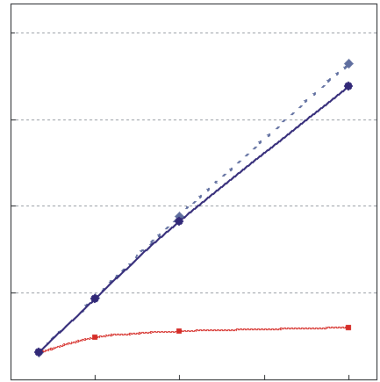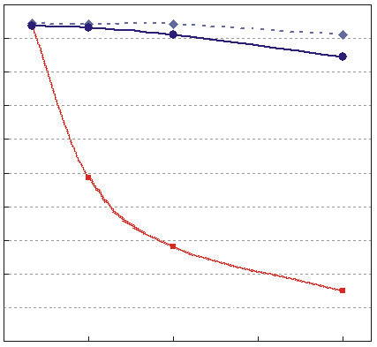

لا تأخير بدون بوابة TCP  
بتأخير (ms 250) بدون بوابة TCP  
بتأخير (ms 250) مع وجود بوابة TCP

معدل الوصلة (kbit/s)

معدل الوصلة (kbit/s)

صبيب معاير (%)

الصبيب (kbit/s)

1711-07

الشـكل 8

نتيجة لدورتين TCP (8-10=BER)

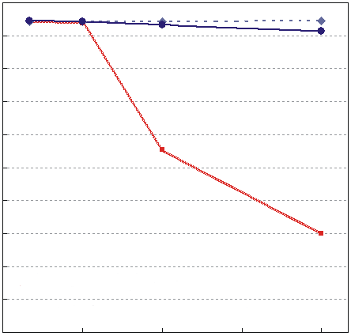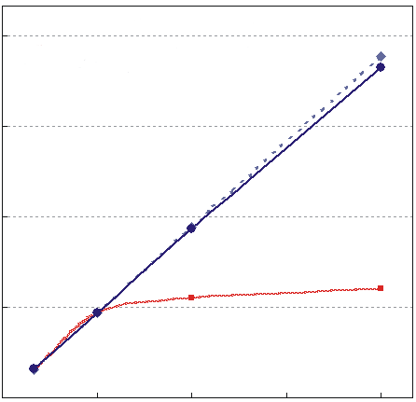

بدون تأخير وبدون بوابة TCP  
بتأخير (ms 250) بدون بوابة TCP  
بتأخير (ms 250) مع وجود بوابة TCP

معدل الوصلة (kbit/s)

معدل الوصلة (kbit/s)

صبيب معاير (%)

الصبيب (kbit/s)

1711-08

الشـكل 9

النتائج لثماني دورات TCP (8-10 = BER)

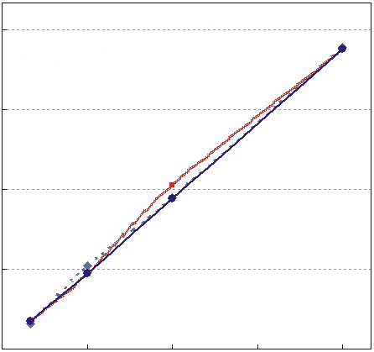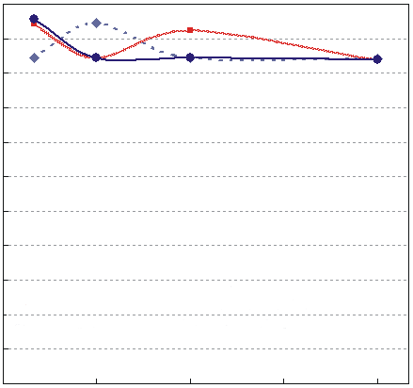

بدون تأخير وبدون بوابة TCP  
بتأخير (ms 250) بدون بوابة TCP  
بتأخير (ms 250) مع وجود بوابة TCP

معدل الوصلة (kbit/s)

معدل الوصلة (kbit/s)

صبيب معاير (%)

الصبيب (kbit/s)

1711-09

الشـكل 10

النتائج لدورتين TCP (BER = 7-10، 6-10)

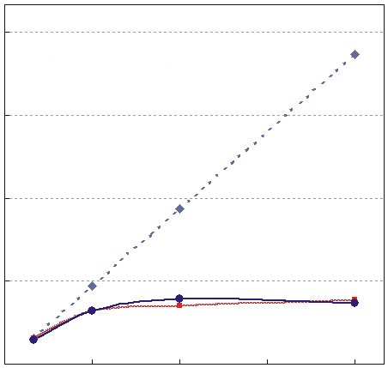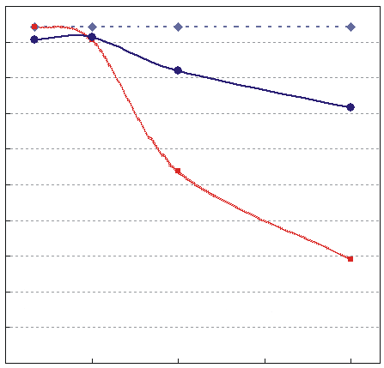

بدون تأخير وبدون بوابة TCP  
بتأخير (ms 250) بدون بوابة TCP  
بتأخير (ms 250) مع وجود بوابة TCP

معدل الوصلة (kbit/s)

معدل الوصلة (kbit/s)

صبيب معاير (%)

الصبيب (kbit/s)

7-10=BER

6-10=BER

1711-10

الشـكل 11

النتائج لدورة واحدة TCP في حالة أخطاء مختلفة في الرشقات

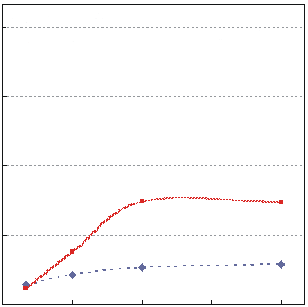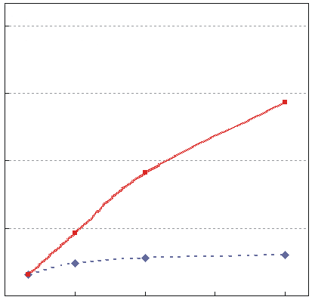

صبيب TCP (التيسر = %99)

صبيب TCP (التيسر = %100)

الصبيب (kbit/s)

الصبيب (kbit/s)

بتأخير (ms 250) بدون بوابة TCP  
بتأخير (ms 250) مع وجود بوابة TCP

معدل الوصلة (kbit/s)

معدل الوصلة (kbit/s)

1711-11

### 3.2.2 الاستنتاجات

تبين النتائج أن طريقة الفلق إلى مقطعين يمكن أن تحسن بشكل ملموس صبيب بروتوكول TCP على الوصلة الساتلية حيث تعطي نسبة BER مقدارها 7-10 أو أفضل. وتم الحصول على أداء الصبيب الإجمالي المقابل لزهاء %95 من السعة مع توصيلة واحدة وتوصيلتين و8 توصيلات TCP متزامنة في وجود وقت للتأخير، كما هو الشأن في الشبكات الساتلية. بالإضافة إلى ذلك، تبيّن أن تقنية الفلق إلى مقطعين مناسبة للشبكات الساتلية التناظرية واللاتناظرية.

وتسمح تقنيات الفلق إلى مقطعين بتطبيق نظام أمثل لتوازن الحمولة بين توصيلات تقع على مقطع ساتلي ما وذلك لتجنب الانحطاط غير المطلوب على نافذة إرسال بروتوكول TCP بواسطة خوارزميات تفادي الازدحام. ونظام توازن الحمولة هذا ممكن لأن تجهيزات البوابة تعمل كوسيط بين المستعملين النهائيين للبروتوكول TCP.

## 3.2 الفلق إلى ثلاثة مقاطع

### 1.3.2 تشكيلة الشبكات الساتلية

ترد شبكة الاختبار في الشكل 12. وهي تتضمن جهازين من أجهزة محاكاة الوصلة يحفزان آثار ظروف الوصلة الساتلية والشبكة الأساسية للإنترنت للأرض. ولاختبار ظروف الوصلة الساتلية فقط، لم يُدرج محاكي تأخير وصلة الأرض المسيّر Cisco 7206 في الشبكة. وتم توصيل آلة العميل مباشرة بمبدّل الإثرنت الموصول ببوابة البروتوكول.

وآلات العميل والمخدم هي UltraSPARC-II 296 MHz)×Sun Enterprise 450 (2 مزودة بذاكرة من 2 048 ميغابايت تدير نظام التشغيل Solaris 7. واستعمل تطبيق العميل - المخدّم لمولّد الحمولة.

الشـكل 12

تشكيلة شبكة الاختبار

محاكي التأخير  
(وصلة الأرض)

مبدّل

مبدّل

مبدّل

مبدّل

بوابة  
(ثلاثة مقاطع)

HSSI 0

HSSI 1

مبدّل

مسيّر

مفرّع (R2)

مسيّر (R1)

IDSU/CSU

IDSU/CSU

محاكي التأخير  
(وصلة بساتل)

بوابة  
(ثلاثة مقاطع)

FE1

FE1

FE3

الحاسوب الشخصي للعميل

الحاسوب الشخصي للعميل

*الملاحظة 1* – "المبدّل" يمثل مبدّل الإثرنت Mbit/s 100

1711-12

### 2.3.2 خطوات الاختبار

كان الهدف من الاختبارات هو إجراء اختبار مستقل للتحقق من مدى فعّالية بوابات البروتوكول في ظل ظروف تحميل مختلفة، ومعدلات توصيلة بروتوكول TCP، ومعدلات الخطأ في إطار نمطي للوصلة الساتلية. وبالإضافة إلى محاكاة ظروف ساتل معيّن، بحث الاختبار أيضاً في آثار ازدحام الإنترنت على الصبيب من طرف لآخر في وجود بوابة البروتوكول وفي وحالة عدم وجودها.

وأجريت ثلاثة أنماط من الاختبارات:

*الاختبار 1*: صبيب وصلة TCP واحدة لعروض نطاق مختلفة للوصلة

وصممت هذه الاختبارات لمحاكاة شبكة المنطقة المحلية عالية السرعة وتطبيقات Internet-2 حيث يعتبر النقل بسرعة عالية لملفات البيانات الضخمة من الأمور الشائعة، وذلك بمقارنة الأداء في وجود بوابة البروتوكول أو في حالة عدم وجودها.

*الاختبار 2*: توصيلات TCP متعددة مع عرض نطاق ثابت لكل توصيلة

صُممت هذه الاختبارات لدراسة منافع أداء بوابة البروتوكول لوصلات ISP التي تدعم عدداً كبيراً من توصيلات صغيرة TCP. وأجريت اختبارات لقيم تأخير للدورة ذهاباً وإياباً من ms 200 لمحاكاة وصلة شبكة WAN للأرض، وms 700 لمحاكاة توليفة من قفزة لكل ساتل مدتها ms 500 انطلاقاً من المستعمل إلى الشبكة الأساسية للإنترنت وms 200 للوصول إلى المخدم. وحرصاً على التبسيط، أضيفت أخطاء التأخير وأخطاء البتات عند نقطة واحدة، مع تواجد بوابتي البروتوكول على كل جانب من جانبي محاكي الوصلة.

*الاختبار 3*: توصيلات TCP متعددة مع خسارة في رِزم الأرض

جرى توسيع الاختبارات السابقة لكي تدرس عن كثب آثار التأخير والأخطاء عبر الشبكة الأساسية للإنترنت، بغض النظر عن قفزة الساتل. وأضيف محاكي وصلة آخر وذلك لمحاكاة ظروف الساتل وظروف الأرض بشكل منفصل. وضُبطت قفزة الساتل، من أجل هذه الاختبارات، على تأخير للدورة ذهاباً وإياباً قدره ms 500 بدون أية أخطاء، وضبطت وصلة الشبكة الأساسية عند تأخير ms 200 مع معدلات خسارة مختلفة.

### 3.3.2 نتائج الاختبار

#### 1.3.3.2 بروتوكول TCP مع تحسين بوابة البروتوكول

درست المجموعة التالية من الاختبارات تحسين الأداء الذي توفره بوابة البروتوكول من أجل توصيلة TCP واحدة. ويبين الشكل 13 الصبيب بوصفه دالة في عرض نطاق الوصلة من أجل تأخير في الدورة ذهاباً وإياباً قدره ms 200، وذلك مقارنة بالصبيب المقاس باستعمال بوابة البروتوكول مع المعدل النظري الأقصى للصبيب غير المحسّن للبروتوكول TCP. ويبين الشكل 14 نتائج الاختبارات لتأخير في الدورة ذهاباً وإياباً قدره ms 700.

وبالنسبة لقيمتي التأخير ms 200 وms 700، ما من شك أن النتائج المتحصلة من استعمال بوابة البروتوكول أفضل عدة أمثال من الصبيب النظري الأقصى للبروتوكول TCP. وحتى مع تأخير قدره ms 700، تسمح بوابة البروتوكول للتوصيلة بالاستفادة من كامل عرض النطاق المتيسر.

الشـكل 13

توصيلة بروتوكول TCP واحدة على وصلة للأرض مع تحسين بوابة البروتوكول

مقاس

نظري

عرض النطاق: Mbit/s 45  
Mentat: نشيطة  
سرعة Sky X: Mbit/s 43  
التأخير ذهاباً وإياباً: ms 200

الصبيب (kbit/s)

الصبيب (kbit/s)

1711-13

الشـكل 14

توصيلات بروتوكول TCP واحدة على وصلة ساتلية مع تحسين بوابة البروتوكول

الصبيب (kbit/s)

معدّل الوصلة (Mbit/s)

عرض النطاق: Mbit/s 45  
Mentat: نشيطة  
سرعة Sky X: Mbit/s 43  
التأخير ذهاباً وإياباً: ms 700

مقاس

نظري

1711-14

#### 2.3.3.2 اختبار لأداء توصيلات متعددة لبروتوكول TCP

بدلاً من وجود توصيلة TCP كبيرة واحدة، يدعم موردو خدمات الإنترنت (ISP) الذين يقدمون الخدمات للمستعملين في المنازل الذين يوصلون بالإنترنت أعداداً كبيرة من التوصيلات الصغيرة على شبكاتهم. وتتقيّد معدلات توصيل TCP عموماً بسرعة توصيل المستعمل بالمورد ISP. ولذلك صممت المجموعة التالية من الاختبارات لدراسة تحسين أداء البروتوكول TCP في وجود بوابة بروتوكول وفي حالة عدم وجودها لأعداد كبيرة من توصيلات TCP، على أن تحدد كل منها بالسرعة kbit/s 128. وأجريت الاختبارات لقيمتي التأخير في الدورة ذهاباً وإياباً ms 200 وms 700 وذلك لمقارنة الأداء للأرض وبساتل. واختبرت معدلات الخطأ في البتات متعددة لكل حالة.

#### 3.3.3.2 توصيلات بروتوكول TCP متعددة بدون تحسين

يبين الشكلان 15 و16 الصبيب الكلي بين العميل والمخدّم بدون تحسين بروتوكول TCP لعدة توصيلات TCP بسرعة   
kbit/s 128 في ظل ظروف مختلفة لمعدّل الخطأ في البتات. ومع حدّ قدره kbit/s 128 لكل توصيلة، سيلزم 350 توصيلة لملء وصلة من Mbit/s 45.

ويبين الشكل 15 الصبيب الكلي لوصلة الأرض. ومع التأخير ms 200، يستطيع بروتوكول TCP توفير معدلات صبيب كلي قريبة من الحد الأقصى النظري، إلا مع وجود معدلات عالية للخطأ في البتات.

ويبين الشكل 16 الصبيب الكلي لتوصيلة قائمة على السواتل. ومع التأخير ms 700، حتى بدون أخطاء، يحدد بروتوكول TCP بمقدار Mbit/s 31 فقط لعدد 350 توصيلة. وعند معدلات الخطأ العالية، يتناقص أداء بروتوكول TCP بسرعة.

الشـكل 15

توصيلات بروتوكول TCP متعددة على وصلة للأرض بدون تحسين

عدد التوصيلات

نظري

10-7BER

بدون أخطاء

10-6BER

10-8BER

10-5BER

معدل الوصلة: kbit/s 128  
 عرض النطاق: Mbit/s 45  
 التأخير: ms 200

الصبيب (Mbit/s)

1711-15

الشـكل 16

توصيلات بروتوكول TCP متعددة على وصلة ساتلية بدون تحسين

45,60

40,75

35,88

31,02

26,16

2130

16,44

11,58

6,72

1,86

عدد التوصيلات

نظري

BER10-7

عديمة الخطأ

10-6 BER

10-8 BER

10-5 BER

الصبيب (Mbit/s)

معدل الوصلة: kbit/s 128  
 عرض النطاق: Mbit/s 45  
التأخير في الدورة ذهاباً وإياباً: ms 700

1711-16

#### 4.3.3.2 توصيلات بروتوكول TCP متعددة مع تحسين بوابة البروتوكول

يوضح الشكلان 17 و18 آثار إضافة بوابة بروتوكول إلى الشبكة. ويبين الشكل 17 الصبيب الكلي لتأخير قدره ms 200، في حين يعرض الشكل 18 النتائج لتأخير قدره ms 700.

الشـكل 17

توصيلات بروتوكول TCP متعددة على وصلة للأرض مع تحسين بوابة البروتوكول

نظري

BER10-7

بدون أخطاء

10-6 BER

10-8 BER

10-5 BER

الصبيب (Mbit/s)

عدد التوصيلات

1711-17

معدل الوصلة: kbit/s 128  
عرض النطاق: Mbit/s 45  
التأخير في الدورة ذهاباً وإياباً: ms 700  
سرعة SkyX: Mbit/s 43

الشـكل 18

توصيلات بروتوكول TCP متعددة على وصلة ساتلية مع تحسين بوابة البروتوكول

نظري

BER10-7

بدون أخطاء

10-6 BER

10-8 BER

10-5 BER

عدد التوصيلات

معدل الوصلة: kbit/s 128  
عرض النطاق: Mbit/s 45  
Mentat: نشيطة  
التأخير في الدورة ذهاباً وإياباً: ms 700

سرعة Sky X: Mbit/s 43

الصبيب (Mbit/s)

1711-18

وسواء لحالة وصلة الأرض أو لحالة الوصلة الساتلية، تسمح بوابة البروتوكول للتوصيلة باستعمال كامل عرض النطاق المتيسر. ولكلتا الحالتين، يكون الأداء مماثلاً تماماً للحد النظري لنحو 280 توصيلةً.

ومقارنة بالفقرة 3.3.3.2، توفر بوابة البروتوكول تحسناً يقارب %100 من الصبيب الكلي، مع معدل خسارة في الرزم يبلغ %10 (ما يقابل نسبة خطأ في البتات BER قدرها 1×5-10 لرزم من 1 500 بايتة). وبالنسبة للشبكة القائمة على السواتل، توفر بوابة البروتوكول زيادة ملموسة في عرض النطاق الكلي عند معدلات الخطأ في البتات الأدنى، ومعدل خسارة في الرزمة يبلغ %10، ويبلغ الصبيب الكلي لزُهاء 350 توصيلةً مع بوابة البروتوكول Mbit/s 33 مقارنة بنحو Mbit/s 10 فقط لبروتوكول TCP محسّن.

**5.3.3.2 توصيلات بروتوكول TCP متعددة مع خسارة في بيانات الأرض**

وفيما يتعلق بأداء مستعملي الإنترنت الموصلين عن طريق مورد لخدمة الإنترنت القائمة على السواتل، تعبر التوصيلة القفزة الساتلية ثم تعبر فيما بعد الشبكة الأساسية للإنترنت لتصل إلى المخدم. ويمكن للتوصيلة أن تواجه خسارة في البيانات نتيجة للازدحام في الشبكة الأساسية للإنترنت. ولنمذجة الظروف التي يواجهها المستعمِل النهائي بصورة أدق، قامت مجموعة الاختبارات التالية بتقسيم التوصيلة إلى وصلة ساتلية عديمة الخسارة مع تأخير قدره ms 500، مشتركة مع مسير شبكة أساسية بتأخير قدره ms 200 ومعدلات خطأ مختلفة. وفي هذه الاختبارات، تتواجد بوابات البروتوكول على جانبي الوصلة الساتلية. ويستعمل بروتوكول TCP القياسي لجزء التوصيلة الذي يمر بالشبكة الأساسية بين المخدم وبوابة البروتوكول على جانب المُخدِّم.

وكما هو مبين في الشكل 19، تسمح بوابة البروتوكول للتوصيلة بالحفاظ على سرعتها كاملة مع عدم وجود انحطاط تقريباً، إلاّ عند المعدلات العالية للخسارة في الرّزم. وعند مقارنة الشكل 19 بالشكلين 16 و18 يتضح أن بوابة البروتوكول قادرة على التغلب على الكمون والأخطاء في الوصلة الساتلية وكذلك في التأخير ومعظم خسارة الرزم على وصلة الشبكة الأساسية.

الشـكل 19

توصيلات بروتوكول TCP متعددة على وصلة مشتركة ساتلية وللأرض   
مع تحسين بوابة البروتوكول

الصبيب (Mbit/s)

### 4.3.2 الخلاصة

تبين نتائج هذا الاختبار أن أجهزة بوابة البروتوكول/فلق التوصيلة تستطيع أن تحسن صبيب الموجات الحاملة للحركة من نمط بروتوكول TCP على الوصلات الساتلية التي يكون التأخير فيها أقل أو مساوياً لنحو ms 700. كما تبين هذه الاختبارات أن صبيب بروتوكول TCP لا يتأثر طالما كان معدّل الخطأ في البتات (BER) في الوصلة أفضل من 7-10.

# 3 اختبارات وقياسات البروتوكول TCP في سواتل تستعمل الإخفاء والتمويه

## 1.3 المقدمة

يشرح هذا القسم نتائج لاختبارات وقياسات تتناول خمس حالات للإنترنت الساتلية وحالة واحدة لإنترنت الأرض. والغرض من الاختبارات والقياسات هو التأكد من مدى فعالية الإخفاء والتمويه في شبكة ساتلية. وكما يتبين في الشكل 20، تُقدّم خدمات الإنترنت التقليدية عبر أنظمة اتصالات ساتلية مستقرة بالنسبة إلى الأرض عن طريق وصلة ساتلية وحيدة الاتجاه (وصلة هابطة) للتغلّب على التأخير في الإرسال الناجم عن المسافة الكبيرة من الأرض إلى الفضاء وتوفير تكلفة معدات الوصلة الصاعدة، وما إلى ذلك.

وأجرت هيئة الاتصالات بكوريا (KT) ومعهد المعلومات والاتصالات بجامعة هانسي (HITRI) دراسة للإخفاء والتمويه لإنترنت ساتلية ثنائية الاتجاه. واستُخدم التمويه لخفض الزمن اللازم لإقامة الوصلة. كما استُخدم الإخفاء لتحسين كفاءة عرض نطاق الإرسال.

الشـكل 20

تشكيلة شبكة إنترنت ساتلية وحيدة الاتجاه

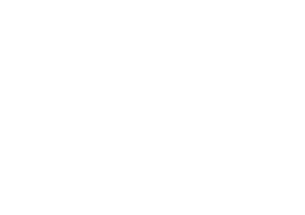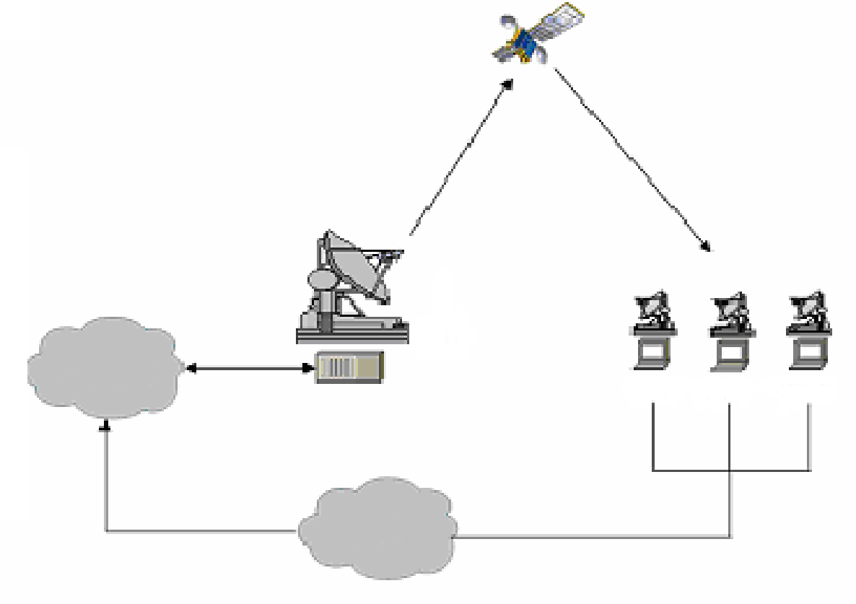

1711-20

المحطة المحورية

شبكة الإنترنت

شبكة هاتفية عمومية تبديلية

جهاز مطرافي ذو فتحة صغيرة جداً

جهاز مطرافي ذو فتحة صغيرة جداً

جهاز مطرافي ذو فتحة صغيرة جداً

## 2.3 الاختبارات والقياسات

### 1.2.3 مواصفات المعدات

تبين الجداول من 11 إلى 13 مواصفات النظام المستخدَم في الاختبارات والقياسات. ويعرض الجدول 11 مواصفات الأنظمة الأرضية والجدول 12 مواصفات الأنظمة الساتلية. فيما يعرض الجدول 13 مواصفات الأجهزة المطرافية VSAT.

الجـدول 11

**مواصفات الأنظمة الأرضية**

|  |  |  |
| --- | --- | --- |
| المحطة الأرضية المحورية | محطة واحدة بهوائي 9أمتار |  |
| محطة مطرافية VSAT | محطتان بهوائي 1,2متر | IDU/ODU ACQ: 191.0 PING: 1 686 ms PTS: VSAT_141b_uts |
| خط توصيلة إنترنت محورية | Mbit/s 45 |  |

الجـدول 12

**مواصفات الأنظمة الساتلية**

|  |  |
| --- | --- |
| المدار | مدار مستقر بالنسبة إلى الأرض في الاتجاه °116 شرقاً |
| اسم الساتل | Mugunghwa-3 |
| المُرسل المستجيب | عرض النطاق: MHz 36 داخل الحدود: MHz 11,040  (مجموعة من 23 بتردد kHz 480)  خارج الحدود: MHz 24,8 |
| نطاق التردد | النطاقKu-band (GHz 12/GHz 14) |
| معدل بتات الوصلة | داخل الحدود: kbit/s 128 ~ kbit/s 256  خارج الحدود: Mbit/s 23,58 |

الجـدول 13

**مواصفات الأجهزة المطرافية VSAT**

|  |  |  |
| --- | --- | --- |
| توضيح | العناصر | المواصفات |
| خيار الإنترنت | صفحة البدء | بدون تحقق |
| الحيّز | MB 1 |
| إقامة توصيلة LAN | لا |
| مستوى الأمن | عادي |
| ارتعاش الصورة | حذف |
| تحريك سَلس للشاشة | حذف |
| ذاكرة افتراضية | الدنيا | MB 384 |
| القصوى | MB 768 |
| مساحة التسجيل | 64 |

### 2.2.3 تشكيلات الشبكة للاختبارات والقياسات

استعملت أربع شبكات اختبار ساتلية على شكل الطوبولوجيا النجمية وشبكة اختبار واحدة للأرض. ويعرض الشكلان 21 و22 تشكيلات هذه الشبكات، على التوالي. وتوصل المحطة المحورية الخاصة بكل شبكة اختبار ساتلية بالإنترنت بواسطة خطط مخصص Mbit/s 45. وتم اختيار أربعة مواقع ويب على الإنترنت لإجراء القياسات:

:A [www.naver.com](http://www.naver.com)، موقع بوابة

:B www.google.com، موقع قائم على النص

:C www.hansei.ac.kr، موقع جامعة

:D www.kbstar.co.kr، موقع بنك.

ويعرض الشكل 21 تشكيلات شبكات الاختبار والقياس الساتلية الأربع:

- بدون إخفاء/تمويه: توصل الشبكة الساتلية مباشرة بمواقع الويب المختارة عبر المحطة المحورية؛

- مع الإخفاء فقط: توصل الشبكة الساتلية بمواقع الويب المختارة عبر مخدّم ذاكرة مخفية موجود بالمحطة المحورية؛

- مع التمويه فقط: توصل الشبكة الساتلية بمواقع الويب المختارة عبر بوابة لبروتوكول الإنترنت موجودة في المحطة المحورية. ويجري التمويه في كل من البوابة IP للمحطة المحورية والوحدة الداخلية (IDU) للأجهزة المطرافية VSAT؛

- مع الإخفاء والتمويه: بما أن التمويه لا يكفي وحده عادة للتغلّب على التأخيرات في عمليات الإرسال الساتلي ولتحسين أداء البروتوكول TCP بالقدر الكافي عبر الشبكات الساتلية، فإنه يستعمل بالاقتران مع الإخفاء. وتوصل الشبكة الساتلية بمواقع الويب المختارة عبر بوابة IP ومخدّم ذاكرة مخفية معاً.

كنقطة مرجعية، تم قياس نفاذ للأرض إلى الإنترنت. ويبين الشكل 22 تشكيلة شبكة اختبارات وقياسات للأرض.

الشـكل 21

تشكيلة شبكة الاختبار الساتلية

الأجهزة  
المطرافية  
VSAT

1711-21

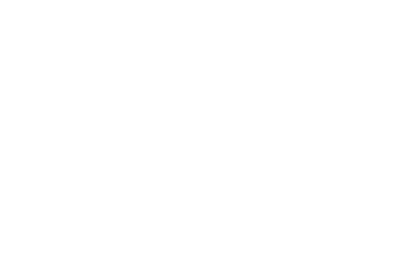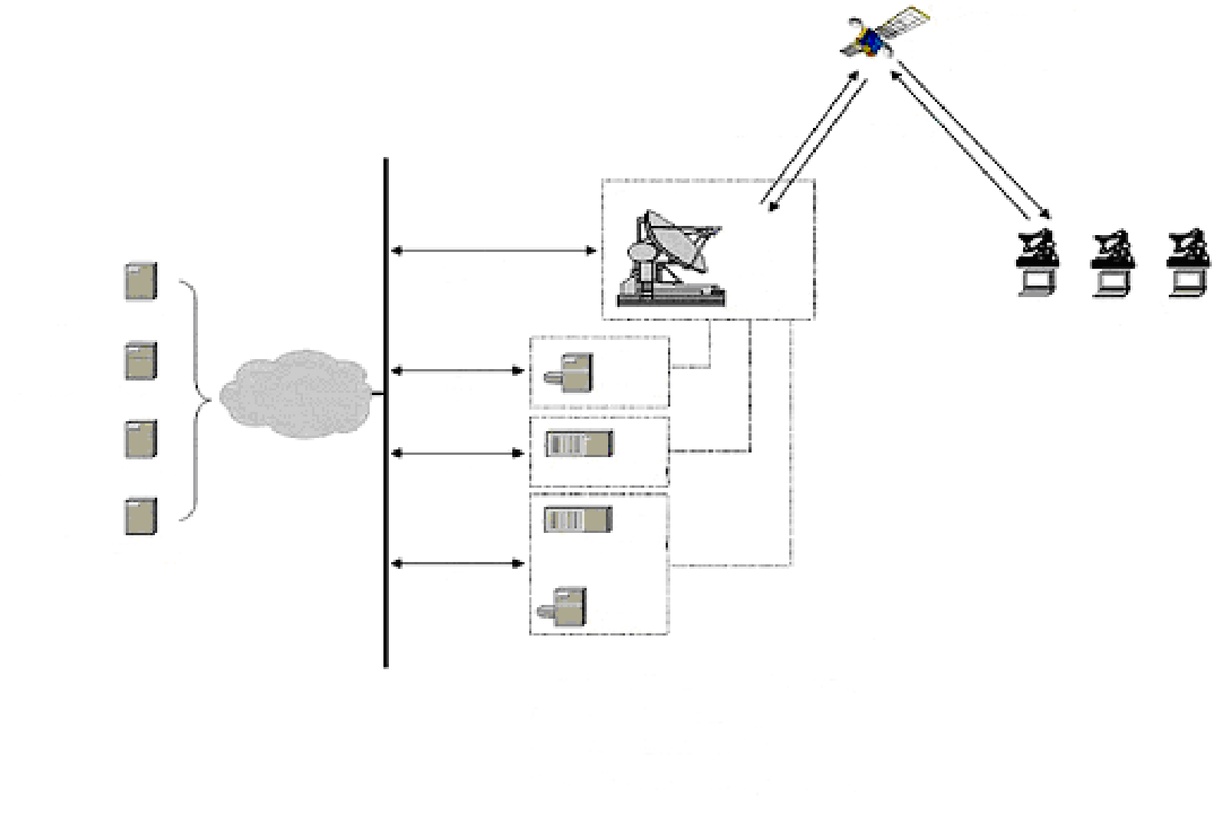

25 Mbit/s

128 kbit/s

-

256 kbit/s

1

3

2

4

1

2

3

4

www.naver.com

www.google.com

www.hansei.ac.kr

www.kbstar.co.kr

الساتل Mugonghwa في الاتجاه °116 شرقاً على المدار المستقر بالنسبة إلى الأرض عرض النطاق MHz 35 النطاق GHz 12/14

هوائي m 9

المحطة المحورية

مخدم ذاكرة مخفية

بوابة  
 IP

(تمويه)

بوابة  
 IP

(تمويه)

استخدام ذاكرة مخفية

الإنترنت

الأجهزة  
المطرافية  
VSAT

الأجهزة  
المطرافية  
VSAT

مواقع الويب المختارة

الحالة

بدون إخفاء وتمويه

بدون إخفاء

بدون تمويه

مع الإخفاء والتمويه

الحالة

الحالة

الحالة

الشـكل 22

تشكيلة شبكة اختبار الإنترنت للأرض

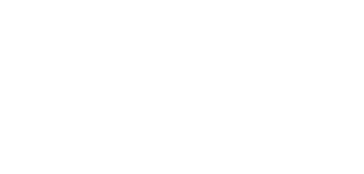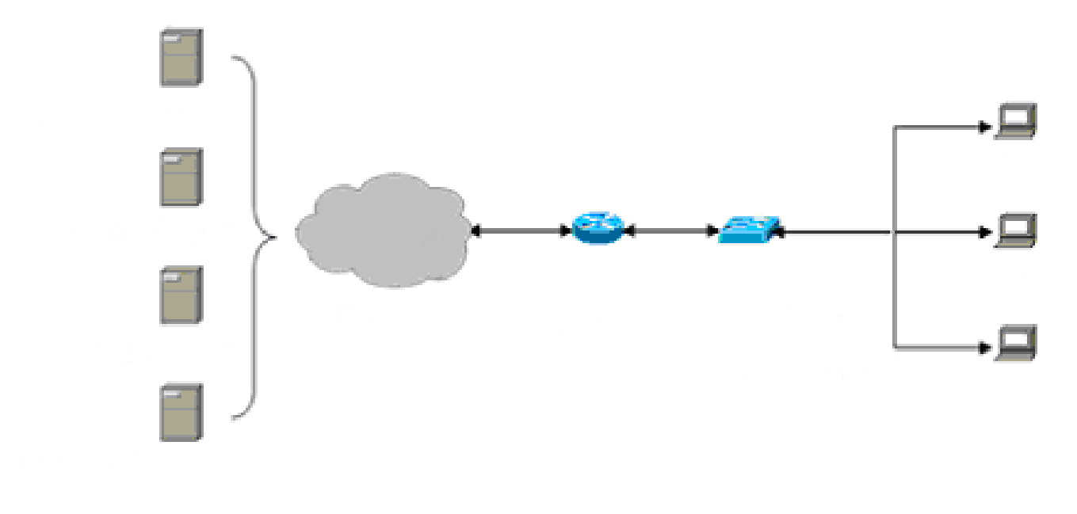

1711-22

www.naver.com

www.google.com

www.hansei.ac.kr

www.kbstar.co.kr

الإنترنت

حاسوب شخصي

حاسوب شخصي

حاسوب شخصي

مواقع الويب المختارة

WAN

45 Mbit/s

LAN (100 Mbit/s)

### 3.2.3 نتائج الاختبارات والقياسات

أُجريت الاختبارات والقياسات ثلاث مرات على فترات مدة كل منها 20 دقيقة، حيث تمّ تجميع 2 × 15 عينة (15 عينة لكل معلمة من المعلمات المقاسة، أي زمن التوصيل والصبيب) لكل حالة من الحالات الخمس الموصوفة في الفقرة 2.2.3 وجرى بعد ذلك توسيط لهذه العيّنات، وهي معروضة في الجدول 14.

الجـدول 14

**مقارنة لزمن التوصيل المتوسط (s) والصبيب المتوسط (kbyte/sec)**

|  |  |  |  |  |  |  |  |  |  |  |
| --- | --- | --- | --- | --- | --- | --- | --- | --- | --- | --- |
| موقع الويب | النفاذ المرجعي للأرض | | النفاذ الساتلي | | | | | | | |
| الحالة 1: بدون إخفاء وتمويه | | الحالة 2: مع الإخفاء | | الحالة 3: مع التمويه | | الحالة 4: مع الإخفاء والتمويه | |
| زمن التوصيل (s) | الصبيب (kbytes/s) | زمن التوصيل (s) | الصبيب(kbytes/s) | زمن التوصيل (s) | الصبيب(kbytes/s) | زمن التوصيل (s) | الصبيب(kbytes/s) | زمن التوصيل (s) | الصبيب(kbytes/s) |
| A | 3,5 | 110,8 | 35,7 | 10,3 | 44,9 | 9,7 | 15,6 | 24,7 | 14,1 | 27,8 |
| B | 1,4 | 11,9 | 9,5 | 2,1 | 9,8 | 1,6 | 5,9 | 2,9 | 5,2 | 3,1 |
| C | 5,9 | 131,7 | 56,9 | 13,1 | 44,3 | 13,9 | 31,1 | 30,4 | 14,7 | 54,3 |
| D | 6,1 | 99,1 | 28,4 | 6,1 | 22,9 | 7,7 | 15,4 | 10,9 | 13,0 | 17,9 |
| :A [www.naver.com](http://www.naver.com)، موقع بوابة  :B www.google.com، موقع قائم على النص  :C www.hansei.ac.kr، موقع جامعة  :D www.kbstar.co.kr، موقع بنك. | | | | | | | | | | |

## 3.3 الخلاصة

بالنسبة لمواقع الويب الأربعة المستعملة في التجربة، أدى استعمال التمويه وحده إلى تحسين أداء البروتوكولين TCP/IP عبر الشبكات الساتلية من منظوري الصبيب وزمن التوصيل على السواء. وعلى النقيض من ذلك، عند استعمال الإخفاء فقط، كان الصبيب أقل وزمن التوصيل أطول لموقعي الويب A (بوابة، موقع ويب قائم على الصور المتحركة) وB (موقع ويب قائم على النص) كما هو الحال مع عدم استعمال أي طريقة من طرائق تحسين الأداء.

وعند تطبيق الإخفاء والتمويه معاً، تحسن الأداء بالنسبة للصبيب وزمن التوصيل لمواقع الويب الأربعة جميعها (حيث زاد الصبيب عند الجهاز المطرافي VSAT من 1,5 مرة (الموقع B) إلى 4,2 مرة (الموقع (C؛ وانخفض زمن التوصيل من 1,8 مرة (الموقع (B إلى 3,9 مرة (الموقع ((C.

# 4 أداء بروتوكول TCP على شبكة ساتلية ATM

تصف الفقرة 1.4 بيئة وتشكيلات شبكة تجريبية. وتقدم الفقرة 2.4 نتائج صبيب TCP عندما يقاس على شبكة ساتلية تقوم على أسلوب نقل غير متزامن ATM بحت. وتناقش الفقرة 3.4 سلوك بروتوكول TCP عندما توصل بينيّاً شبكة عريضة النطاق بساتل يقوم على ATM مع شبكات للأرض عالية السرعة مثل إثرنت غيغابايت. وتلخص الفقرة 4.4 الاستنتاجات التي تتوصل إليها هذه التجربة.

## 1.4 تشكيلة الشبكة

يبين الشكل 23 تشكيلات شبكة ATM بساتل عالي السرعة ياباني-كوري. ولهذه التجربة المشتركة، تم تركيب محطتين أرضيتين مزوَّدتين بهوائي من 7أمتار في معهد البحوث الإلكترونية وبحوث الاتصالات ETRI في كوريا، وبهوائي من 5أمتار في مركز بحوث المكتبات CRL في اليابان، على التوالي. وترد فيما يلي المواصفات الرئيسية للوصلة الساتلية ATM اليابانية-الكورية ذات السرعة Mbit/s 155:

- الساتل: Mukungwha-3

- نطاق التردد: الوصلة الصاعدة: GHz 31-27,5، الوصلة الهابطة GHz 21,2-17,7

- أقصى قدرة لمكبّر صمام الموجات المرتحلة TWAT: W 125

- القدرة المشعة المكافئة المتناحية e.i.r.p.)) العادية (Mukungwha-3): dBW 71

- نسبة الكسب إلى درجة الحرارة المكافئة للنظام *G/T* (زاوية الارتفاع 45◦): تشكيل 32 dB/k (كحد أدنى)

- تشكيل/إزالة تشكيل تقارب الإرسال -8 TC إبراق بزحزحة الطور PSK (TC8-PSK)

- التشفير: متسلسل بشفرة تلافيفية، 7 = *K*، 8/7 = *R*، شفرة ريد – سولومون

- معدل البتات: Mbit/s 155,52.

- عرض النطاق الموزع: قناتان من MHz 80.

ويمكن تقسيم الشبكة بأسرها إلى شبكتين – شبكة فرعية غيغابايت وشبكة أساسية OC-3 ATM تتضمن وصلة ساتلية مستقرة بالنسبة إلى الأرض (GSO). توصل بينياً المسيّرات القائمة على الحواسيب الشخصية المزودة في آن واحد بسطح بيني صوب شبكة غيغابايت وصوب شبكة ATM لشبكتين. وتم تشكيل الشبكة التجريبية بعناوين بروتوكول الإنترنت من الصيغة الرابعة (IPv4) وبروتوكول الإنترنت من الصيغة السادسة (IPv6). وتستعمل الشبكة بساتل القائمة على أسلوب ATM من أجل تجربة إرسال MPEG.

ومن أجل نمطين من التطبيقات - الإرسال عبر الإنترنت والإرسال الفيديوي في الوقت الفعلي – تم إنشاء شبكة تقوم على أسلوب ATM من أجل هذه التجربة. يبين الشكلان 24 و25 التشكيلات التفصيلية وكدسات بروتوكول الشبكة التجريبية.

الشـكل 23

تشكيل شبكة التجارب اليابانية-الكورية

1711-23

7 أمتار

هوائي

5 أمتار

هوائي

مسيّر  
الحاسوب الشخصي

الشـكل 24

تشكيلة الشبكة التجريبية

الشـكل 25

كدسات بروتوكول شبكة تجريبية موصلة بينيّاً عن طريق مسيّر PC

مفرع حاسوب شخصي

مفرع حاسوب شخصي

تقليدي

تقليدي

تقليدي

أسلوب النفق

أسلوب النفق

سطح بيني غيغابايت للإثرنت

سطح بيني غيغابايت للإثرنت

سطح بيني

1711-24

مستقبل

TPC

مرسِل

TPC

## 2.4 أداء بروتوكول TCP على شبكة ساتلية فقط قائمة على أسلوب ATM

تم في المقام الأول قياس صبيب بروتوكول TCP على شبكة ATM بحتة مع تأخير للدورة ذهاباً وإياباً على ساتل مستقر بالنسبة إلى الأرض (GSO) قدره ms 540. واستعمل أسلوب النفق IPv6/IPv4 لأن الصيغة IPv6 في بروتوكول الإنترنت على ATM لم تكن مطبقة بالكامل. ويعرض الشكل 26 كدسة البروتوكول بأسلوب النفق IPv4/IPv6 على شبكة ساتلية قائمة على أسلوب ATM.

الشـكل 26

كدسة بروتوكول أسلوب النفق للإصدارين IPv4/IPv6 على ATM

يبلغ قد وحدة الإرسال القصوى MTU في بروتوكول الإنترنت بأسلوب ATM عادة 9 180 بايتة. ويبلغ قد MTU في السطح البيني لأسلوب النفق IPv4/IPv6 زهاء 9 160 بايتة لأن قد رأسية IPv4 يبلغ 20 بايتة. وأقصى قد للقطعة (MSS) هو 9 100 بايتة (قد كل من رأسية IPv6 ورأسية قد بروتوكول TCP هو 40 و20 بايتة على التوالي). إلاّ أنه، عند استعمال خيار تدريج بروتوكول TCP لتوسيع قد نافذة TCP على شبكة ساتلية قائمة على أسلوب ATM، يخفض أقصى قد للقطعة MSS بمقدار بتات خيار البروتوكول TCP. وعندما تغلف رزم بروتوكول الإنترنت في AAL5، يمكن حساب عرض النطاق النظري الأقصى. ويكون عدد بايتات الحشو اللازمة على النحو التالي:



في حين أنه عند استعمال وحدة بيانات البروتوكول (PDU) يكون الناتج:



ويكون المعدل الخلوي الصافي STM-1 نحو Mbit/s 149 وعرض نطاق الحمولة النافعة التي تبلغ 48 بايتة في خلايا أسلوب ATM نحو Mbit/s 134,94. وبالتالي يتحصّل على عرض النطاق النظري الأقصى لبروتوكول TCP على الشبكة OC-3 بالمعادلة التالية:



ويبين الشكل 27 صبيب بروتوكول TCP لمختلف قدود مقابس التوصيل (أو النافذة) لبروتوكول TCP. وحينما كان قد مقبس توصيل TCP Mbit/s 6، كان الصبيب المتحصل Mbit/s 113 مع الإصدار IPv4 وMbit/s 106 مع الإصدار IPv6. وبلغ الأداء %95 من الصبيب بدون تأخير ساتلي. وبعد ذلك تم قياس صبيب TCP على شبكة بأسلوب ATM بحت مع تأخير ساتلي للدورة ذهاباً وإياباً في المدار المستقر بالنسبة إلى الأرض (GSO) قدره ms 540.

الشـكل 27

صبيب بروتوكول TCP لشبكة بساتل تقوم على أسلوب ATM مع قدود مختلفة لنافذة TCP

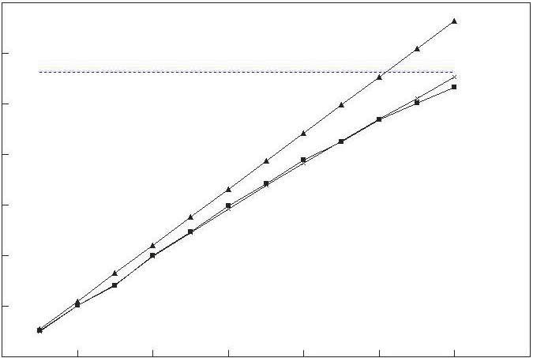

الصبيب المقاس  
الصبيب النظري  
الصبيب بدون تأخير ساتلي  
بروتوكول الإنترنت من الصيغة الرابعة (IPv4) على أسلوب ATM

قد مأخذ (Mbytes) TCP

1711-27

الصبيب (Mbit/s)

## 3.4 سلوك بروتوكول TCP على شبكات غير متجانسة تتضمن وصلة ساتلية

وفيما بعد، تم قياس صبيب TCP عندما كان المصدر يقع على شبكة فرعية غيغابايت والمقصد يقع على شبكة فرعية غيغابايت أخرى. وعند ضبط قد مقبس توصيل TCP عند نحو 6 ميغابايت على شبكة لها تأخير ساتلي قدره ms 540، كان الصبيب الأقصى في حدود 2 و3 Mbit/s فقط. ويعزى ذلك إلى تشتت حركة TCP حينما يحدد قد كبير لنافذة بروتوكول TCP للسماح بصبيب ملائم على الشبكات الضخمة LFN. وعند زيادة قد نافذة TCP لاستعمال كامل عرض النطاق للشبكة LFN، تصبح حركة بروتوكول TCP متدفقة لأن السطح البيني المادي للمرسل (أي الإثرنت بالغيغابت) يكون أسرع من الشبكة الأساسية ATM. ويجب أن يزوّد المسيّر الوسيط بدارئ كبير لمنع خسارة الرزم. والمسيرات الموجودة حالياً غير مزوّدة بدارئات كبيرة بما يكفي بحيث تسمح بقد نافذة TCP كبير. ولذلك تؤدي خسارة الرزم في المسيّر الوسيط إلى انحطاط صبيب بروتوكول TCP. ويبين الشكل 28 مخطط تتابع TCP لمرسل TCP. وخلال الثواني الثماني الأولى، نلاحظ بدءاً بطيئاً لبروتوكول TCP. ومع تزايد قد نافذة TCP، تحدث خسارة في الرزم من جراء تجاوز قدرة الدارئات للمسيّر الوسيط. وتؤدي خسارة هذه الرزم إلى عدد كبير من حالات إعادة الإرسال. ويعاود بروتوكول TCP سلوك البدء البطيء بعد فترة طويلة (بعد 27 ثانية). ويتكرر مخطط الإرسال هذا (الخسارة وإعادة الإرسال) ويصبح الأداء الكلي لصبيب TCP هزيلاً.

الشـكل 28

مخطط لتتابع TCP لمصدر حركة TCP

### 1.3.3 محاكاة قد الدارئ

يمكن تقييم قد الدارئ للمسير الوسيط عن طريق الحساب والمحاكاة. وتشكيلة نموذج المحاكاة الذي يستعمل مُحاكي الشبكة مبينة في الشكل 29. ولأغراض المحاكاة، يحدد أقصى عرض نطاق TCP متيسّر على شبكة غيغابايت وشبكة ATM بنحو Mbit/s 500 وMbit/s 135 على التوالي.

الشـكل 29

تشكيلة نموذج المحاكاة

91711-2

تأخير الشبكة الفرعية غيغابت جدير بالإهمال مقارنة بتأخير الساتل المستقر بالنسبة إلى الأرض (GSO) على وصلة بأسلوب ATM ويبلغ أقصى قد للمقطع MSS للإثرنت 1 430 ثانية في الإصدار (IPv6) من بروتوكول الإنترنت. ولذلك يكون قد نافذة بروتوكول TCP المطلوب هو:

رزمة

*R*1 و*R*2 هما معدل الرزم لكل من شبكة الغيغابت وشبكة ATM على التوالي (*R*1 > *R*2)، ويحدد معدل إشعارات استلام TCP بواسطة *R*2 (أدنى وصلة في توصيلة من طرف لآخر). ويكون معدل الرزم في طور البدء البطيء *R*1 = 2 × *R*2 لأن مرسل بروتوكول TCP يرسل رزمتين عندما يستلم إشعاراً واحداً بالاستلام (ACK). وعلى افتراض أن *Wmax* هي القد الأقصى لنافذة TCP أثناء البدء البطيء، يستنتج عدد الرزم في صف انتظار المسيّر الوسيط من المعادلة التالية:



حيث *T* هي وقت بدء نافذة بروتوكول TCP خلال البدء البطيء.

وبالتالي يكون القد الأقصى للرزم في صف الانتظار هو:



ويعني هذا أن المرسل يرسل أثناء البدء البطيء ضعف عدد الإشعارات بالاستلام ACK مقارنة بما يستقبله خلال دورة واحدة ذهاباً وإياباً (RTT). والقد اللازم للدارئ لصف انتظار العقدة الوسيطة هو نصف القد الأقصى لنافذة TCP وذلك لأنه خلال النصف الأول من مدة الدورة ذهاباً وإياباً، يستلم المسيّر ضعف المعدّل الذي يرسله وبالتالي فإنه يفرغ صف الانتظار في النصف الثاني من مدة الدورة. وعندما يكون عرض النطاق المتيسر الأقصى لبروتوكول TCP على الشبكة غيغابايت وعلى الشبكة ATM هو Mbit/s 500 وMbit/s 135 على التوالي، يبلغ القد النظري اللازم للدارئ للشبكة التجريبية   
نحو 3 187 رزمة. والشكلان 30 و31 هما نتيجة المحاكاة باستعمال محاكي الشبكة رقم 2. ويبين الشكل 30 تتابع TCP، والإشعار ACK وعدد الرزم في صف الانتظار الوسيط. ويبين الشكل 31 صبيب بروتوكول TCP خلال الثواني العشر الأولى في المرسِل وفي المستقبِل. ويتحصّل على الصبيب الأقصى عندما يكون قد الدارئ لبروتوكول TCP نحو 6 374 رزمة ويكون في ذلك الوقت القد الأقصى لصف الانتظار في المسيّر الوسيط زهاء 2 279 رزمة.

الشـكل 30

تتابع بروتوكول TCP، والإشعار بالاستلام وقد الدارئ في صف انتظار المسيّر الوسيط

الشـكل 31

صبيب بروتوكول TCP مع قدود مختلفة للدارئ

### 2.3.3 أداء بروتوكول TCP مع التحكم في حركة مرسل TCP

استعملت فيما بعد آلية تشكيل الحركة التي يطلق عليها مرشاح دارئة الرموز TBF (مدعّم بخيار الربط الشبكي المتقدّم Linux). وينظم TBF معدل الحركة الرشقية TCP. ويبين الشكل 32 المعلمات الأساسية لنظام انتظار TBF. وتعبير Rate أي *معدل* إعادة ملء وحدة التجميع بالرموز - وهو ما يمثل معدل الإرسال المتوسط لتدفق الحركة. وقد التجميع *Bucket size* أو قد الرشقة *Burst Size* هو عدد الرموز التي يمكن أن تخزنها وحدة التجميع. ومعلمة *الحد* هي مجموع قد وحدة التجميع وقد صف الانتظار. وإذا كان الحد يساوي قد وحدة التجميع وكان قد صف الانتظار يساوي صفراً، تسقط الرزم غير المطابقة. وهكذا يمكن التحكم في التدفق. وإذا كان الحد أكبر من قد وحدة التجميع توضع بعض الرزم غير المطابقة في صف الانتظار.

الشـكل 32

المعلمات الأساسية لنظام انتظار TBF

يبين الشكل 33 صبيب بروتوكول TCP مع قدود مختلفة لمقبَس بروتوكول TCP عندما يستعمل TBF في مرسل TCP مع قد نافذة TCP ثابت قدره Mbytes 6 (وللمقارنة، الحالة التي لا يوجد فيها تأخير ساتلي معروضة أيضاً). ويبين الشكل 34 صبيب TCP مع قد مختلف لوحدة تجميع الرموز. وتسمح وحدة تجميع رموز سعتها من kbits 130-120 بتحقيق أفضل صبيب. وحينما يكون قد وحدة التجميع أكبر من 130 Mbytes تحدث خسارة في رزم المسيّر الوسيط تنجم عن تدفق حركة بروتوكول TCP.

الشـكل 33

صبيب TCP مع قدود مختلفة لمقبس البروتوكول TCP عند استعمال TBF في مُرسِل TCP

الشـكل 34

صبيب TCP بقد مختلف للخانة الرمزية

## 4.4 الخلاصة

تم قياس صبيب بروتوكول TCP وتحليل السلوك الداخلي لبروتوكول TCP على شبكة غير متجانسة عالية السرعة تتضمن وصلة ساتلية مستقرة بالنسبة إلى الأرض (GSO). ويرد تلخيص نتائج التجربة فيما يلي:

1 من أجل أقصى صبيب لبروتوكول TCP مقداره Mbit/s 155 على شبكة ساتلية، يلزم قد مقبس لبروتوكول TCP يبلغ نحو 6 Mbytes.

2 عندما يتواجد مصدر TCP على وسائط شبكة أخرى يكون أسرع من الشبكة الأساسية الساتلية القائمة على أسلوب ATM، من اللازم وجود آليات تسمح بتخفيض الحركة الرشقية الناجمة عن القد الكبير لنافذة TCP. ويمكن النظر في حلّين: دارئ كبير في المسيّرات الوسيطة أو التحكم في الحركة عند مصدر بروتوكول TCP. وفي حالة الدارئ الكبير في المسيّرات الوسيطة، تم تقدير قد الدارئ لصف الانتظار اللازم لمنع خسارة الرزم الناجم عن الحركة الرشقية للبروتوكول TCP والتحقق منها بالمحاكاة. في المقابل تمّ النظر في آلية للتحكم في الحركة على مصدر بروتوكول TCP: حيث تم تحقيق صبيب قدره نحو Mbit/s 95 (أي %95 من أقصى صبيب بدون تأخير ساتلي).

3 وخيار تدريج نافذة بروتوكول TCP لنوافذ TCP كبيرة القد هو أحد الحلول التي تسمح بتحسين أداء بروتوكول TCP على الشبكات ذات التأخير الكبير التي تتضمن وصلة ساتلية مستقرة بالنسبة إلى الأرض. واستعمال نوافذ TCP كبيرة القد على شبكة ذات تأخير كبير يُحسّن الصبيب حتى نحو %90 من الصبيب الأقصى النظري. لكن نوافذ بروتوكول TCP كبيرة القد تولد حركة رشقية في وقت قصير. وتوجد بشكل خاص في حالة الشبكة غير المتجانسة التي تتألف من وسائط مادية مختلفة وبروتوكولات مختلفة للتحكم في طبقة الوصلة، حيث تشهد خسارة كبيرة في الرزم في المسيّر الوسيط تنجم عن الحركة الرشقيّة. ولتجنب هذا الوضع، ينبغي أن ينظر مصمم الشبكة في حلول ممكنة والتحقق منها بالتجارب.

# 5 أداء بروتوكول TCP على شبكات النفاذ الساتلية

يقدم هذا القسم نتائج الاختبارات التي أجراها Star One، وهي شركة برازيلية للاتصالات الساتلية. وتصف الفقرة 1.5 معمارية الشبكة المستعملة في الاختبارات. وتعرض الفقرة 2.5 قياسات أداء النظام باستعمال الفلق إلى ثلاث مقاطع وتتضمن نتائج الأداء. وتستخلص الفقرة 3.5 بعض الاستنتاجات من نتائج القياسات الواردة في الفقرة 2.5.

## 1.5 معمارية الشبكة وتشكيلها

### 1.1.5 معمارية الشبكة

تشتمل معمارية النظام على محطة محورية Hub واحدة مع تدفق DVB-S (خارج) ووصلة عكسية خاصة (داخلة). والمحطة المحورية المركزية موصولة بشبكة أساسية للإنترنت. ويوضح الشكل 35 معمارية النظام المستعملة للحصول على بيانات الأداء.

وتحسّن الإشعارات المحلية للمحطة المحورية والمطاريف VSAT من أداء البروتوكول TCP من خلال القضاء على قيود النَّوفَذَة. وتقوم الإشعارات المحلية بإلغاء آلية البدء البطيء وتحسّن من كفاءة صبيب البروتوكول TCP. ويؤدي ضغط الرأسيات IP في هذا الاختبار إلى خفض الثبات الإضافية في النظام وزيادة الكفاءة.

الشـكل 35

معمارية الشبكة

51711-3

### 2.1.5 التشكيلة

#### 1.2.1.5 خصائص الجهاز المطرافي بفتحة صغيرة جداً VSAT وخصائص الساتل

يعمل الساتلان المستقران بالنسبة للأرض في المدى من 14 068 MHz إلى 14 214 MHz (وصلة صاعدة) ومن 11 774 MHz إلى 11 919 MHz (وصلة هابطة).

وكل منصة مستعملة مزودة بوصلة أمامية (خارجة) بمعدل 48 Mbit/s وعدد 140 قناة عودة (داخلة) بمعدل 76,8 kbit/s.

ويشكل ذلك ثلاث زمر (الزمرة 1 والزمرة 2 والزمرة 3) باستعمال ساتلين مختلفين (الساتل A والساتل B) في نطاق الترددات 11/14 GHz مع إجمالي من 8 000 جهاز طرفي بفتحة صغيرة جداً VSAT مُركب على أراضي البرازيل. ووقت الانتشار ذهاباً وإياباً قيد الدراسة هو ms 800.

وتوضح خصائص الزمر فيما يلي:

الزمرة 1 (الساتل A): مقسمة إلى ثلاثة معالجات ساتلية محورية (HSPs) بنحو 1 200 جهاز VSAT

الزمرة 2 (الساتل A): مقسمة إلى ثلاثة معالجات HSP بنحو 3 200 جهاز VSAT

الزمرة 3 (الساتل B): مقسمة إلى ثلاثة معالجات HSP بنحو 3 600 جهاز VSAT

وتوضح خصائص الأجهزة VSAT في الجدول 15 أدناه. وتوضح مختلف نسب *N*0/*Eb* اللازمة على وصلة خارجة في الجدول 16.

الجـدول 15

خصائص VSAT

|  |  |  |  |  |
| --- | --- | --- | --- | --- |
| الزمرة المستعملة | قد الهوائي (m) | القدرةSSPA  (W) | المعدل الداخلي الأقصى (kbit/s) | المعدل الخارجي الأقصى (kbit/s) |
| 1 و2 و3 | 0,96 | 1 | 50 | 320 |

الجـدول 16

خصائص الوصلة الخارجة

|  |  |
| --- | --- |
| معدّلات التصحيح الأمامي للخطأ | أسلوب DVB‑S |
| أدنى *E*b */ N*0 (dB) |
|
| 1/2 | 4,5 |
| 2/3 | 5,0 |
| 3/4 | 5,5 |
| 5/6 | 6,0 |
| 7/8 | 6,4 |

#### 2.2.1.5 البروتوكولات

البروتوكول المستعمل على الوصلة الصاعدة للمحطة الرئيسية (Hub) صوب VSAT الخارجة هو تدفق نقل MPEG-2   
على DVB-S، ورزم بروتوكول الإنترنت مغلفة، ومتعددة الإرسال ومشكلة في المحطة Hub، وفقاً للوصف المشار إليه في الشكلين 36 و37.

الشـكل 36

MPEG على DVB-S

الشـكل 37

قطار نقل MPEG

وقنوات الإرسال العكسية (وصلة داخلة) هي قنوات MF-TDMA، مقسمة إلى قنوات إرسال بنفاذ عشوائي RA وقنوات إرسال بنفاذ مخصص DA، كما يرد وصفها في الشكل 38.

الشـكل 38

قنوات عكسية

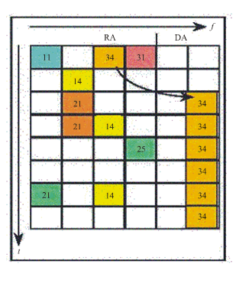

81711-3

## 2.5 نتائج قياس الأداء

أُجري قياس التيسّر في الزمر 1 و2 و3. وأُجري قياس الصبيب والحركة للزمرتين 2 و3 فقط.

### 1.2.5 التيسّر

يبين الجدول 17 التيسّر لكل زمرة وعدم تيسّر النظام الناجم عن المطر أو سائر الظروف الجوية الأخرى خلال كل شهر من عام 2003.

### 2.2.5 الصبيب

يعرض الجدولان 18 و19 الصبيب المتوسط للزمرتين 2 و3 (على التوالي) والمعالجات المصاحبة لهما. وقد أُجري نحو 200 قياس تقريباً في كل يوم من أيام شهر فبراير 2004.

الجـدول 17

تيسّر النظام الخارج

| الشهر | لكل زمرة | | | إجمالي عدم التيسّر في النطام الخارج من جراء المطر والتلألؤ وما إلى ذلك |
| --- | --- | --- | --- | --- |
| الزمرة 1 | الزمرة 2 | الزمرة 3 |
| يناير | 100,0 | 99,0 | غير متاح | %1,4 |
| فبراير | 100,0 | 100,0 | غير متاح | %1,1 |
| مارس | 99,9 | 100,0 | غير متاح | %0,2 |
| أبريل | 100,0 | 100,0 | غير متاح | %0,0 |
| مايو | 100,0 | 100,0 | 99,9 | %0,0 |
| يونيو | 100,0 | 100,0 | 99,9 | %0,0 |
| يوليو | 100,0 | 100,0 | 100,0 | %0,0 |
| أغسطس | 100,0 | 100,0 | 100,0 | %0,0 |
| سبتمبر | 100,0 | 100,0 | 100,0 | %0,0 |
| أكتوبر | 99,9 | 99,9 | 99,9 | %0,0 |
| نوفمبر | 100,0 | 99,9 | 100,0 | %0,1 |
| ديسمبر | 100,0 | 100,0 | 100,0 | %0,1 |
| المتوسط السنوي | 100,0 | 99,9 | 100,0 | %0,2 |

الجـدول 18

الصبيب المتوسط في الزمرة 2

|  |  |  |  |  |
| --- | --- | --- | --- | --- |
|  | الصبيب المتوسط في اليوم الواحد  (kbit/s) | | | |
| الزمرة 2 | المعالج HSP 1 | المعالج HSP 2 | المعالج HSP 3 |
| المتوسط | 308,97 | 310,33 | 309,02 | 307,58 |
| القيمة الوسيطة | 307,66 | 311,76 | 309,50 | 306,63 |
| الحد الأقصى | 319,11 | 317,44 | 321,36 | 324,09 |
| الحد الأدنى | 302,13 | 304,03 | 299,06 | 298,70 |

الجـدول 19

الصبيب المتوسط في الزمرة 3

|  |  |  |  |  |  |
| --- | --- | --- | --- | --- | --- |
|  | الصبيب المتوسط في اليوم الواحد (kbit/s) | | | | |
| الزمرة 3 | المعالج HSP 1 | المعالج HSP 2 | المعالج HSP 3 | المعالج HSP 4 |
| المتوسط | 253,05 | 247,09 | 251,04 | 266,74 | 266,74 |
| القيمة الوسيطة | 253,24 | 246,87 | 252,15 | 266,99 | 266,99 |
| الحد الأقصى | 262,35 | 256,94 | 259,45 | 282,42 | 282,42 |
| الحد الأدنى | 243,98 | 237,55 | 241,94 | 249,46 | 249,46 |

### 3.2.5 الحركة

يعرض الجدولان 20 و21 الحركة الداخلية الإجمالية للزمرتين 2 و3 (على التوالي) حيث تم قياسها يومياً خلال شهر فبراير 2004.

الجـدول 20

**الحركة في الزمرة 2**

|  |  |  |  |  |
| --- | --- | --- | --- | --- |
|  | الحركة الإجمالية في اليوم الواحد  (Gbyte) | | | |
| الزمرة 2 | المعالج HSP 1 | المعالج HSP 2 | المعالج HSP 3 |
| المتوسط | 6,08 | 5,72 | 6,21 | 6,30 |
| القيمة الوسيطة | 7,02 | 6,60 | 7,00 | 7,00 |
| الحد الأقصى | 7,65 | 7,57 | 8,10 | 7,99 |
| الحد الأدنى | 3,56 | 3,15 | 3,80 | 3,51 |

الجـدول 21

**الحركة في الزمرة 3**

|  |  |  |  |  |  |
| --- | --- | --- | --- | --- | --- |
|  | الحركة الإجمالية في اليوم الواحد  (Gbyte) | | | | |
| 3الزمرة | المعالج HSP 1 | HSP 2المعالج | المعالج HSP 3 | المعالج HSP 4 |
| المتوسط | 4,84 | 5,44 | 4,58 | 5,74 | 3,58 |
| القيمة الوسيطة | 5,33 | 6,26 | 4,65 | 6,35 | 3,88 |
| الحد الأقصى | 6,33 | 7,44 | 6,34 | 7,54 | 5,14 |
| الحد الأدنى | 2,64 | 2,79 | 2,39 | 2,63 | 1,89 |

## 3.5 الخُلاصة

أُجريت قياسات على شبكات VSAT صُمّمت لتوفير التوصيلية IP في البرازيل وأظهرت أن الغلق إلى ثلاثة مقاطع إضافة إلى ضغط الرأسية IP يسمحان بتقديم صبيب متوسط يُقارب الحدّ الأقصى النظري. كما أن هذه الطريقة تضمن استقراراً جيداً للصبيب المتوسط خلال فترة قوامها شهر.

# 6 قياس بروتوكول التطبيق (بروتوكول نقل الملف (FTP) وبروتوكول نقل نص موسوعي ((HTTP)

بدأ ETRI في كوريا وCRL في اليابان التجربة المشتركة للاتصالات الساتلية بمعدّل بيانات عالٍ في عام 2000. واختبر تطبيقان تقليديان لبروتوكول TCP - وهما FTPوHTTP على شبكة ساتلية قائمة على أسلوب ATM. وجرى إرسال FTB وHTTP بواسطة ساتل MUKUNGWHA‑3 في النطاق Ka.

وتصف الفقرة 1.6 تشكيلة الشبكة لإجراء التجربة. وتقدم الفقرة 2.6 النتائج التجريبية للاختبارات التي أجريت باستعمال البروتوكول FTP. وتقدم الفقرة 3.6 شرحاً موجزاً لبروتوكول HTTP وتقدم النتائج التجريبية للاختبارات التي أجريت باستعمال بروتوكول HTTP. وتوجز الفقرة 4.6 الاستنتاجات.

## 1.6 تشكيلة شبكة ساتلية ATM

يبين الشكل 39 تشكيلات شبكة ساتلية ATM عالية السرعة يابانية/كورية. ولهذه التجربة المشتركة، تم تركيب محطتين أرضيّتين بهوائي من 7 أمتار في ETRI في كوريا وبهوائي 5 m في CRL باليابان، على التوالي. وللحصول على المواصفات الرئيسية للشبكة الساتلية ATM اليابانية-الكورية، انظر الفقرة 1.4.

الشـكل 39

تشكيلة شبكة ساتلية قائمة على أسلوب ATM

1711-39



Ka-band

Mukungwha-3

ETRI,

Taejeon

155 Mbit/s ATM

155 Mbit/s ATM

PC

CRL,

Kitakyushu

مبدّل ATM

m 7

هوائي RF

m 5

هوائي RF

مخدّم

شبكة بالغيغابت

عملاء

مسيّر

تم تركيب مخدم بروتوكول FTP وبروتوكول HTTP في CRL باستعمال حاسوب شخصي قائم على البرنامج Linux. وتم توصيل المخدم مباشرة بالشبكة ATM. وفي ETRI، تم تركيب حاسوبين لعميلين باستعمال نظامي التشغيل Windows 2000 وLinux على التوالي. وتم توصيلهما بمسيّر حاسوب شخص مزود بزوج من السطوح البينية الشبكية: ATM والإثرنت بالغيغابت. وأجرى توصيل بيني بين شبكة فرعية بالغيغابايت ومخدم بواسطة شبكة ساتلية قائمة على أسلوب ATM.

وبالنسبة لتجربة بروتوكول FTP، استعمل NCFTP 3.0 كعميل بروتوكول FTP وWUFTPD 2.6.1 كمخدم. ويسمح WUFTPD بتحديد القد الأقصى لنافذة بروتوكول TCP حسب قيمة نظام التشغيل. ويطبق NCFTP خيار تدريج نافذة بروتوكول TCP.

وبالنسبة لتجربة بروتوكول HTTP، استعمل Apache 1.3.12 كمخدّم ويب طبقاً للنظام Linux. وضبط قد نافذة بروتوكول TCP على Mbytes 10. ومن أجل مراقبة التشغيل الداخلي وأداء HTTP 1.0 وHTTP 1.1، استُعمل برنامجان للتصفّح: Netscape 4.77 من الصيغة Linux من أجل HTTP 1.0، وWebbot 5.2.8 من إنتاج W3C من أجل HTTP 1.1. وعندما استرجعت صفحات الويب بناءً على طلب العميل، التقطت الرزم المنقولة من على جانب العميل باستعمال tcpdump وعولجت فيما بعد باستعمال وحدة بروتوكول HTTP، tcptrace. واستعملت خمس صفحات ويب نمطية في تجربة بروتوكول HTTP ويرد وصفها في الجدول 22.

الجـدول 22

**تفاصيل صفحات الويب**

|  |  |  |
| --- | --- | --- |
| صفحة الويب | عدد العناصر | قد الصفحة  (bytes) |
| China2008 | 30 | 212 207 |
| CRL | 21 | 80 333 |
| FIFA | 33 | 176 105 |
| LionKing | 16 | 393 672 |
| RBLAB | 8 | 72 103 |

## 2.6 صبيب بروتوكول FTP على وصلة ساتلية OC-3

كان الهدف هو قياس صبيب توصيلة FTP على وصلة ساتلية قائمة على ATM. ولتسهيل المقارنة، تم أيضاً قياس صبيب FTP على وصلة بمعدل Mbit/s 155 بدون تأخير ساتلي، وتم الحصول على صبيب قدره Mbit/s 118,32 مع قد مقبس TCP يبلغ Kbytes 64 (أي %87,5 من الصبيب النظري). وإذا افترضنا قد ملف يبلغ Mbytes 92,1، فإنه تم قياس صبيب FTP بعد تغيير قد دارئ مقبس البروتوكول TCP. ويبين الشكل 40 صبيب بروتوكول FTP باستعمال وصلة ساتلية مقلدة ووصلة حقيقية.

الشـكل 40

صبيب بروتوكول FTP على شبكة ساتلية بمعدل Mbit/s 155

الصبيب (Mbit/s)

4,0

3,0

2,0

1,0

0,0

0,5

1,5

2,5

3,5

قد خانة TCP (Mbytes)

1711-40

جرى قياسها في معمل  
شبكة بساتل

وفي حالة صبيب بروتوكول FTP، تؤثر عوامل كثيرة على أداء الصبيب مثل استعمال CPU، ودخل/خرج القرص وتخصيص الذاكرة الداخلية لمحركات الشبكة ومحركات الأقراص. ويبين الشكلان 41 و42 مخططات التتابُع الزمني للبروتوكول TCP ونافذة ازدحام بروتوكول TCP على التوالي لقدّ دارئ المِقبس TCP قدره Mbytes 1. وخلال الثواني الثماني والثلاثين الأولى، جرت عملية نقل الملفات بطريقة عادية، بعد ذلك حدثت بعض الخسارة في البيانات تطلبت إعادة الإرسال (حيث يستطيع بروتوكول TCP إدراك أن خسارة الرّزم تُعزى إلى ازدحام الشبكة). وفي الشكل 42 تخفض آلية ازدحام بروتوكول TCP قد النافذة بمقدار النصف. ويبين الشكل 41 بدءاً بطيئاً آخر بعد 38 ثانية. وكنتيجة لذلك كان الصبيب الكلي منحطاً بشدة. وبالتالي، يجدر في حالة التشغيل العادي لبروتوكول FTP بدارئ كبير للمِقبس TCP، تشكيل معلمات نظام وموارد أخرى مثل توزيع الذاكرة لدخل/خرج القرص وإيقاف محرك الشبكة.

الشـكل 41

مخطط لتتابع وقت بروتوكول TCP

(قد الدارئ لبروتوكول TCP = Mbyte 1)

الشـكل 42

مخطط لنافذة ازدحام بروتوكول TCP

(قد الدارئ لبروتوكول TCP = Mbyte 1)

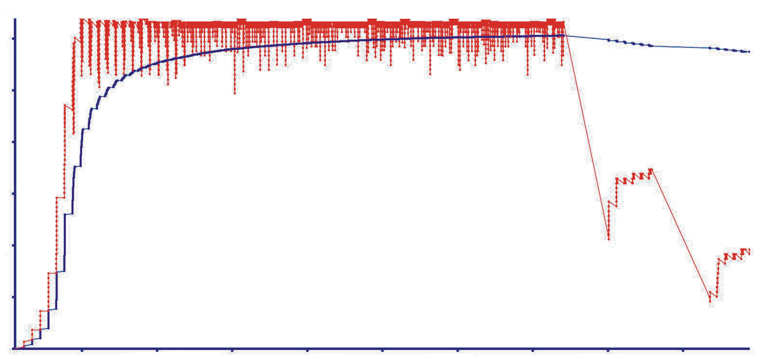

1711-42

10

30

20

40

200 000

400 000

600 000

الوقت النسبي (s)

البيانات (bytes)

البيانات

## 3.6 صبيب بروتوكول HTTP على وصلة ساتلية OC-3

### 1.3.6 بروتوكول HTTP 1.0 بتوصيلات غير مستمرة

في حالة بروتوكول HTTP 1.0 ولتحميل صفحة ويب كاملة، من الضروري وجود توصيلة TCP منفصلة لاسترجاع كل شي من بروتوكول HTTP وارد على صفحة الويب. ويبين الشكل 43 التفاعلات بين عميل ومخدّم HTTP 1.0 حينما تتضمن صفحة الويب ثلاثة أشياء. وتنقل بدايةً صفحة الأساس HTML بواسطة توصيلة لبروتوكول TCP. وبعد ذلك تغلق توصيلة بروتوكول TCP وتنشأ ثلاثة توصيلات جديدة TCP في آن معاً من أجل التحميل على التوازي للأشياء الثلاثة المرتبطة فيما بينها. وقد لا يكون ذلك فعالاً، حيث تلقى التوصيلات TCP المتعددة والقائمة في آن واحد عبئاً إضافياً على الشبكة.

الشـكل 43

البروتوكول HTTP 1.0 بتوصيلات غير مستمرة

### 2.3.6 بروتوكول HTTP 1.0 مع خيار "توصيلة مستمرة"

تدعم بعض آلات التصفح والمخدّمات التي تستعمل بروتوكول HTTP 1.0 خيار "التوصيلة المستمرة" وذلك للتغلب على أوجه عدم الكفاءة المذكورة أعلاه. وتستعمل هذه الطريقة توصيلة TCP واحدة لحمل طلبات متعددة لبروتوكول HTTP. إلاّ أن آلات التصفح التي تستعمل هذا الخيار تستطيع إنشاء عدة توصيلات TCP. ويبين الشكل 44 تشغيل توصيلة HTTP باستعمال خيار "التوصيلة المستمرة". وتنقل الوثيقة الأساسية واحداً من الأشياء الثلاثة عبر أول توصيلة TCP. أما الشيئان الآخران فيتم نقلهما بعد ذلك عبر توصيلتين TCP جديدتين.

الشـكل 44

البروتوكول HTTP 1.0 - خيار "توصيلة مستمرة"

### 3.3.6 بروتوكول HTTP 1.1 بدون/تسلسل

التمديد "توصيل مستمر" هو شكل من التوصيل المستمر، سبق تعريفه في بروتوكول HTTP 1.1. وتسمح التوصيلات المستمرة بطلبات متعددة. ويمكن أن ترد الاستجابات في توصيلة TCP واحدة ولا تتطلب توصيلات TCP متعددة. ويتحسن أداء HTTP مع التوصيلات المستمرة لأنه يسمح بالالتفاف حول عدة أطوار للبدء البطيء الذي قد يحدث لولا ذلك. ويبين الشكل 45 آلية HTTP 1.1 بتوصيلة مستمرة. وتنقل مختلفة الأشياء في سلاسل. وفي حالة وثيقة الأساس HTLM والأشياء الثلاثة، تكفي أربع دورات ذهاباً وإياباً (RTT) بدون تسلسل.

الشـكل 45

بدون تنفيذ متزامن للطلبات

العميل

المخدم

451711-

### 4.3.6 بروتوكول HTTP 1.1 مع التسلسل

يسمح بروتوكول HTTP 1.1 مع التسلسل بإرسال الطلبات المتعددة دون انتظار استجابة. ويمكن استعمال التسلسل لتجنب تأخيرات الدورات الكثيرة ذهاباً وإياباً وتحسين الأداء لأنه يزيل وقت الراحة بين العمليات المتتابعة لاسترجاع الأشياء.

ويوضح الشكل 46 التفاعلات بين المخدّم والعميل باستعمال بروتوكول HTTP 1.1 مع التسلسل. وتنقل وثيقة الأساس وثلاثة أشياء عن طريق توصيلة بروتوكول TCP واحدة.

الشـكل 46

مع تنفيذ متزامن للطلبات

العميل

المخدم

### 5.3.6 نتائج الاختبار

كان الغرض الأساسي هو قياس أداء عملية استرجاع صفحات الويب عبر شبكة ساتلية باستعمال عدة صيغ لبروتوكول HTTP. ويوجز الجدول 23 نتائج نقل بروتوكول HTTP عبر شبكة ساتلية من أجل صفحات الويب المرجعية الخمس. وعندما استُعملت البرمجية (Webbot) تم إنشاء وصلة TCP واحدة فقط (يحتاج بروتوكول HTTP 1.1 إلى توصيلة TCP واحدة فقط). وعندما استعمل Netscape، كان عدد توصيلات TCP التي أنشئت يطابق عدد العناصر المرتبطة بصفحة الويب. وفي حالة بروتوكول HTTP 1.0، تعتبر كل توصيلة TCP مستقلة عن الأخرى. وهذا يعني، أن كل توصيلة TCP تطبق آلية بدء بطيء وتجنب الازدحام. وعندما استعمل بروتوكول HTTP 1.0 كان عدد الرزم المولدة أكبر لنقل صفحة الويب والعناصر المرتبطة بها. وكان الوقت الكلي للاستجابة أقل في حالة بروتوكول HTTP 1.1 بدون خيار التسلسل. وهذا يعني أنه في حالة شبكة بتأخير كبير، وإذا لم يكن هناك ازدحام في الشبكة، يمكن لعدة توصيلات TCP متزامنة أن تكون أكثر فعالية من توصيلة واحدة (خاصة حينما يكون قد العناصر صغيراً) . غير أن هناك عدة جوانب سلبية في استعمال توصيلات متزامنة متعددة (العبء على المخدم، ازدحام الشبكة الناجم عن عدد أكبر من الرزم مثلاً).

الجـدول 23

**أداء نقل بروتوكول HTTP**

| صفحة الويب | آلة تصفح الويب | عدد توصيلات TCP | عدد الرزم | وقت الاستجابة الكلي (s) | الصبيب المتوسط (bit/s) |
| --- | --- | --- | --- | --- | --- |
| China2008 (30 عنصراً 212 207 بايتة) | Netscape 4.77 | 41 | 655 | 14,764 | 14 373 |
| Webbot بدون تسلسل | 1 | 306 | 21,158 | 10 030 |
| Webbot مع التسلسل | 1 | 318 | 4,363 | 48 638 |
| CRL (21 عنصراً 80 333 بايتة) | Netscape 4.77 | 22 | 307 | 8,642 | 9 296 |
| Webbot بدون تسلسل | 1 | 133 | 13,547 | 5 930 |
| Webbot مع التسلسل | 1 | 137 | 3,247 | 24 741 |
| FIFA (33 عنصراً 176 105 بايتة) | Netscape 4.77 | 34 | 551 | 13,054 | 13 491 |
| Webbot بدون تسلسل | 1 | 282 | 21,682 | 8 122 |
| Webbot مع التسلسل | 1 | 285 | 4,328 | 40 690 |
| LionKing (16 عنصراً  393 672 بايتة) | Netscape 4.77 | 14 | 660 | 8,277 | 47 562 |
| Webbot بدون تسلسل | 1 | 514 | 12,529 | 31 421 |
| Webbot مع التسلسل | 1 | 564 | 4,882 | 80 637 |
| RBLAB (8 عناصر 72 103 بايتة) | Netscape 4.77 | 8 | 166 | 4,365 | 16 518 |
| Webbot بدون تسلسل | 1 | 104 | 6,540 | 11 025 |
| Webbot مع التسلسل | 1 | 119 | 3,822 | 18 865 |

وعندما تُطلب صفحة ويب، تصدر آلة التصفح الأمر GET لبروتوكول HTTP لوثيقة الأساس HTML. وبعد دورة واحدة ذهاباً وإياباً (RTT)، تستلم وثيقة الأساس. بعدئذٍ تصدر آلة التصفح المزيد من الأوامر GET لكل عنصر مرتبط بوثيقة الأساس. وفي حالة خيار التسلسل لبروتوكول HTTP 1.1، يمكن توليد الأوامر GET تلك بمجرد استلام المرجع بواسطة آلة التصفح دون الحاجة إلى انتظار انتهاء الانتقال الجاري للبيانات انطلاقاً من المخدّم. وفي حالة بروتوكول HTTP 1.0، تُنشأ توصيلة TCP منفصلة لنقل كل عنصر.

يبين الشكل 47 تتابع طلب استرجاع العنصر ونقل العنصر لصفحة RBLAB (سبعة عناصر). يمثل البند 1 في الشكل 47 ب) والشكل 47 ج) وقت النقل الكلي لصفحة الأساس والأشياء المرتبطة بها. وتصف العناصر الأخرى وقت نقل كل شيء. والبند 2 هو الوثيقة الأولى من مخدم الويب بناءً على طلب آلة التصفح. ومدة النقل مماثلة بغض النظر عن صيغة أو خيارات البروتوكول HTTP. إلاّ أن البنود التالية لها أوقات مختلفة للبدء وأوقات نقل تتوقف على صيغة وخيارات البروتوكول HTTP. وفي حالة HTTP 1.0 (انظر الشكل 47  أ))، عند استلام وثائق الأساس، تصدر آلة التصفح عدة أوامر GET للأشياء المرتبطة بصفحة الأساس. ولذلك ينشأ عدد من توصيلات TCP بواسطة اتصال في ثلاثة اتجاهات مع طلب توصيل مختلف لكل عنصر. وعند تحميل صفحة RBLAB بواسطة بروتوكول 1.1 HTTP مع خيار التسلسل، يبدأ نقل الأشياء التالية بمجرد استلام عنصر الأساس. وبدون خيار التسلسل، لا يمكن أن يبدأ نقل الأشياء الأخرى طالما لم يُستكمل نقل الأشياء السابقة. وبروتوكول HTTP 1.1 لا ينشئ سوى توصيلة TCP واحدة وبالتالي لا يطلق سوى بدء بطيء واحد.

الشـكل 47

مخطط تتابع نقل صفحة الويب RBLAB وعناصرها

الوقت (s)

رقم العنصر  
أ ) HTTP 1.0 "بدون توصيل مستمر" (netscape)

الوقت (s)

الوقت (s)

رقم العنصر  
ب) HTTP 1.1 "مع التسلسل" (webbot)

رقم العنصر  
ج) HTTP 1.1 "بدون تسلسل" (webbot)

471711-

وحينما يكون خيار التسلسل نشيطاً، ينقل العديد من العناصر في ذات التوصيلة وتبدو بمثابة نقل كتلة وحيدة. وبينت تجارب عديدة أن نقل البيانات جملةً ييسّر أداء جدياً في شبكة ضخمة LFN على غرار الشبكات الساتلية GSO. ويبدو بالتالي أن بروتوكول HTTP 1.1 مع خيار التسلسل هو الأفضل أداءً.

## 4.6 الخلاصة

كان أقصى صبيب لبروتوكول FTP نحو Mbit/s 3 مع قد مقبس قدره Mbytes 1. وفي حالة قد مقبس TCP أكبر من   
1 Mbytes، يميل الصبيب إلى الانحطاط. وفي حالة النقل من ذاكرة لأخرى عبر قناة ساتلية، يتوقف الصبيب أساساً على قد نافذة بروتوكول TCP. وزيادة قد الدارئ TCP لتحسين صبيب TCP يمكن أن يؤدي إلى انحطاط أداء TCP وذلك بالتأثير على دخل/خرج القرص أو التأثير على توزيعات ذاكرة النظام.

ونتيجة لقياسات متعددة للصبيب HTTP وُجد أن بروتوكول HTTP 1.1 مع التسلسل أسفر عن الأداء الأفضل.

# 7 الاستنتاجات

تقدم نتائج الاختبارات والقياسات المعروضة في هذا الملحق توجيهات بشأن تصميم تحسينات أداء البروتوكول TCP تقوم على تشكيلة الشبكة الساتلية.

والنتائج التالية تتسم بأهمية كبيرة عند تصميم الشبكة الساتلية:

- لا يتأثر الصبيب TCP طالما كان معدل الخطأ في البتات أفضل من 7–10 (انظر الفقرة 2).

- يمكن لتقنيات الغلق أن تحسّن من صبيب الحركة القائمة على البروتوكول TCP على الوصلات الساتلية (انظر الفقرات 2 و3 و5).

- الإخفاء وحده لا يوفر التحسين الفعال في الأداء في حالة مواقع الويب القائمة على الصور المتحركة أو على النصوص ويتعين في كل الحالات أن يكون مقترناً بالتمويه (انظر الفقرة 3).

- استعمال نوافذ TCP كبيرة في الوصلات الساتلية يحسن الصبيب بحيث يصل غلى نحو %90 من الحد الأقصى النظري. بيد أن النوافذ TCP الكبيرة تولد حركة رشقية يمكن أن تؤدي بدورها إلى خسارة في الزمر في المسيرات الوسيطة نتيجة لتشبُّع الدارئ (انظر الفقرة 4).

- تطبيق آليات التحكّم في الحركة عند مصدر البروتوكول TCP يمكن أن يُنتج صبيباً يساوي نحو %95 من الصبيب الذي يمكن تحقيقه مع عدم وجود تأخير ساتلي (انظر الفقرة 4).

- زيادة قد الدارئ TCP يُحسّن الصبيب TCP ولكنه يمكن أن يحط من أداء طبقة التطبيق بالتأثير على دخل/خرج القرص أو توزيعات ذاكرة النظام (انظر الفقرة 6).

- في الشبكات التي تستعمل وصلات ساتلية، يوفر البروتوكول HTTP 1.1 مع خيار التسلسل الأداء الأفضل بالنسبة للصبيب (انظر الفقرة 6).

__________

1. Iperf هو تطبيق لتوليد الحركة وقياس صبيب رزمة بروتوكول الإنترنت. والصيغة 1.1.1 من Iperf عبارة عن برمجية مجانية تنزيلها من العنوان التالي: <http://dast.nlanr.net/Projects/Iperf1.1.1/release.html>.